Система автоматизации процесса управления государственными и муниципальными закупками – Автоматизированный Центр Контроля – Государственный и муниципальный заказ
«АЦК-Госзаказ»

Блок определения поставщиков
Подсистема формирования государственных/муниципальных закупок
Создание и обработка ЭД «Заявка на закупку» по 44-ФЗ

© 2023, ООО «БФТ»
Технологическая карта

Листов 69
СОДЕРЖАНИЕ
1 Общая информация 4
2 Создание ЭД «Заявка на закупку» 6
2.1 Создание ЭД «Заявка на закупку» в списке документов 7
2.1.1 Закладка «Общая информация» 7
2.1.1.1 Группа полей «Общие сведения о закупке» 7
2.1.1.2 Группа полей «Информация о комиссии» 9
2.1.2 Закладка «Данные закупки» 10
2.1.2.1 Группа полей «Общие сведения о закупке» 11
2.1.2.2 Группа полей «Дополнительные общие сведения о закупке» 12
2.1.2.3 Группа полей «Документы и требования» 14
2.1.2.4 Группа полей «Критерии оценки» 18
2.1.2.5 Группа полей «Требования и информация по заказчику» 21
2.1.2.6 Группа полей «Дополнительная информация по заказчику» 31
2.1.3 Закладка «Объект закупки» 32
2.1.3.1 Закладка «Спецификация» 32
2.1.3.2 Закладка «График оплаты и поставки» 43
2.1.3.3 Закладка «Расчет НМЦ» 51
2.1.3.4 Группа полей «Запрос коммерческих предложений» 52
2.1.4 Закладка «Дополнительная информация» 52
2.1.4.1 Группа полей «Дополнительная информация» 52
2.1.4.2 Группа полей «Поставщики» 53
2.1.4.3 Группа полей «Признаки» 54
2.2 Создание ЭД «Заявка на закупку» из ЭД «План-график» 55
2.3 Особенности создания ЭД «Заявка на закупку» с разбивкой на лоты 58
2.3.1 Автоформирование лотов 58
2.3.2 Создание лотов вручную 59
3 Прикрепление файлов к ЭД «Заявка на закупку» 61
4 Обработка ЭД «Заявка на закупку» 63
4.1 ЭД «Заявка на закупку» на статусе «Отложен» 63
4.2 ЭД «Заявка на закупку» на статусе «Проект» 64
4.3 ЭД «Заявка на закупку» на статусе «Принят» 64
4.4 ЭД «Заявка на закупку» на статусе «Контроль лимитов/плана ФХД» 65
4.5 ЭД «Заявка на закупку» на статусе «Есть лимиты/план» 65
4.6 ЭД «Заявка на закупку» на статусе «Принят без лимитов» 66
4.7 ЭД «Заявка на закупку» на статусе «Принят организатором» 66
4.8 ЭД «Заявка на закупку» на статусе «В обработке» 67

Общая информация
Настоящий документ описывает порядок действий по созданию ЭД «Заявка на закупку» в системе «АЦК-Госзаказ».
Заказчики формируют электронные документы (далее – ЭД) «Заявка на закупку» для дальнейшего формирования решений о проведении процедуры определения поставщика.
Внимание! Для работы с документом рекомендуется использовать панель навигации MS Office:
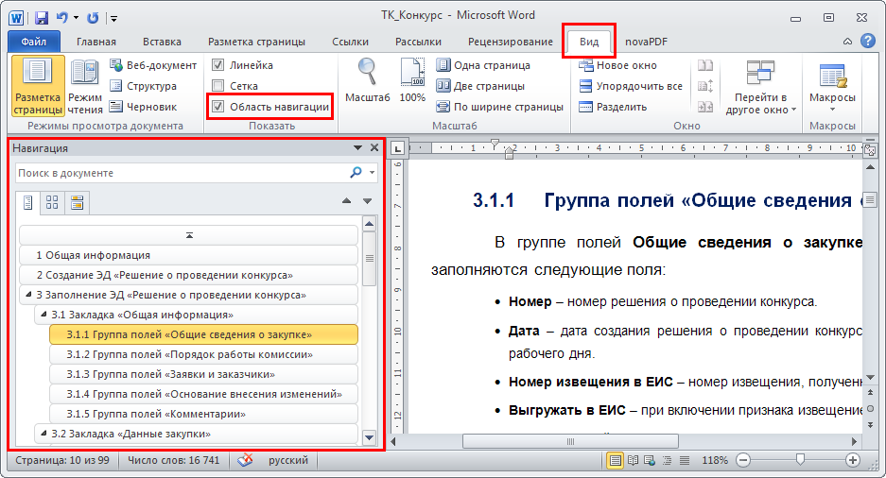
Рисунок 1 – Панель навигации MS Office
Внимание! При входе в программу необходимо указать бюджет по умолчанию (в дальнейшем все электронные документы будут создаваться в указанном бюджете):
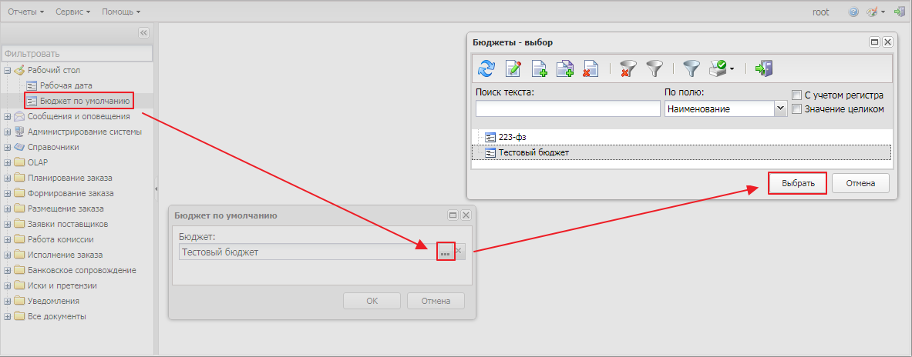
Рисунок 2 – Выбор бюджета

Создание ЭД «Заявка на закупку»
Существует несколько способов создания ЭД «Заявка на закупку», в зависимости от принятого регламента будут использоваться только некоторые из них:
- Из ЭД «План-график», см. Создание ЭД «Заявка на закупку» из ЭД «План-график».
- В списке документов по нажатию кнопки  (Создать) на панели инструментов. Список ЭД «Заявка на закупку» открывается через дерево навигации Формирование заказа→Заявки на закупку.

После создания ЭД «Заявка на закупку» одним из перечисленных способов на экране появится форма:
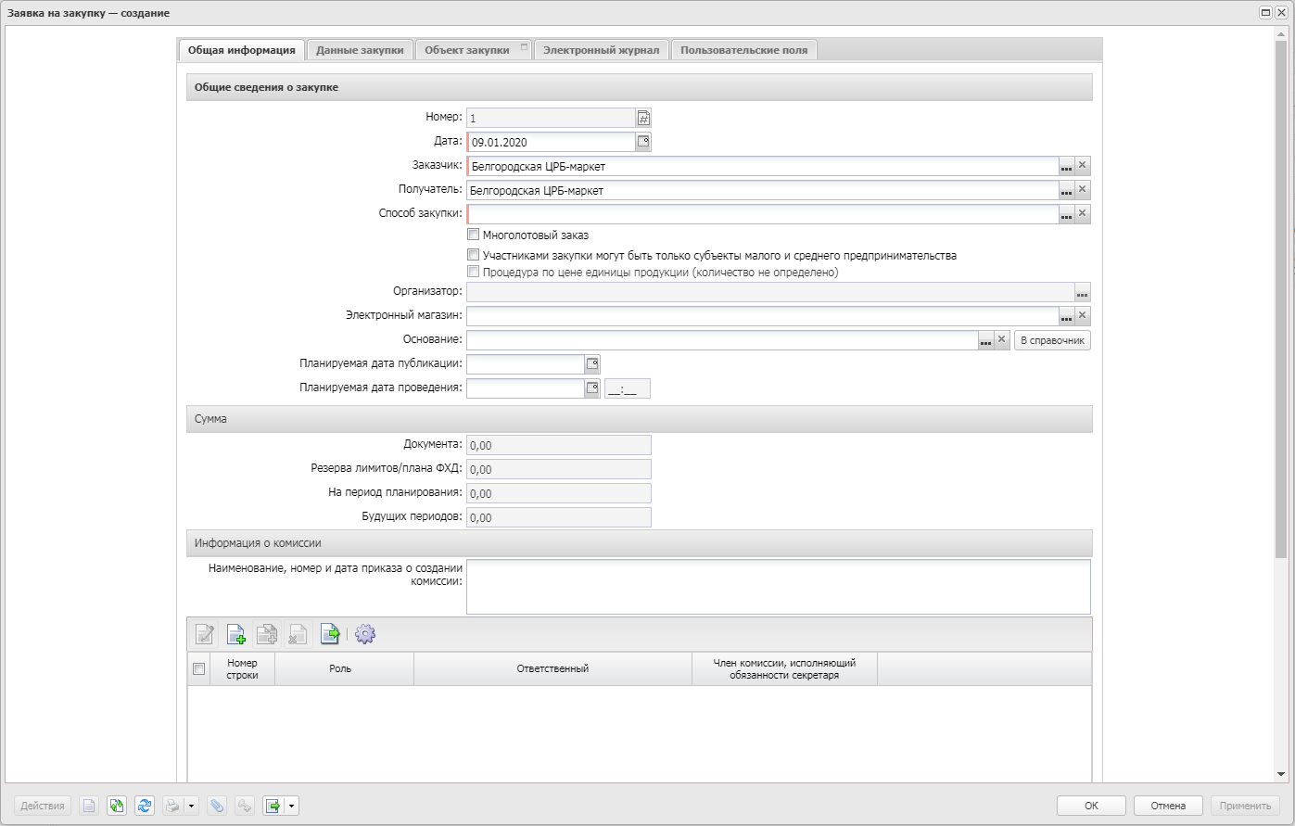
Рисунок 3 – Форма «Заявка на закупку»
В ЭД заполняются закладки:
- Общая информация;
- Данные закупки;
- Объект закупки;
- Дополнительная информация.
Кнопка Перейти в сервис расчета цены доступна на статусах «Формирование НМЦ», «Запрос коммерческих предложений», «Получены коммерческие предложения».
Примечание. Для вызова конструктора печатных форм контрактов необходимо нажать на кнопку (Открыть в конструкторе печатных форм контрактов). Кнопка доступна на статусах, указанных в параметре системы Статусы документов, на которых доступно взаимодействие с конструктором печатных форм контрактов, и при наличии лицензии Конструктор печатных форм контрактов или Конструктор печатных форм контрактов Doczilla Pro.

Создание ЭД «Заявка на закупку» в списке документов

Закладка «Общая информация»
На закладке Общая информация содержатся группы полей:
- Общие сведения о закупке;
- Информация о комиссии.
Ниже группы полей Комментарии содержится поле:
- Статус закупки в ЭМ – поле заполняется при получении статуса закупки. Отображается на форме если заполнено. Недоступно для редактирования.

Группа полей «Общие сведения о закупке»
Группа полей Общие сведения о закупке имеет вид:
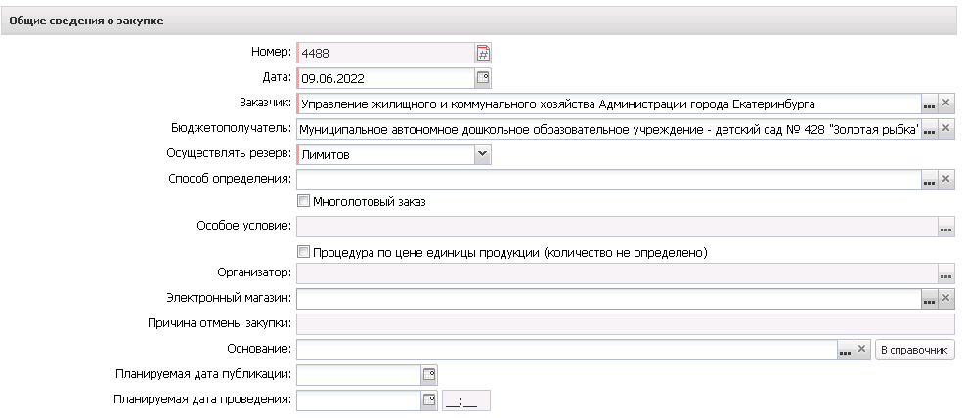
Рисунок 4 – Группа полей «Общие сведения о закупке»
В группе полей заполняются поля:
- Номер – номер заявки на закупку. При создании документа заполняется автоматически.
- Дата – дата создания заявки на закупку. По умолчанию указывается рабочая дата системы.
- Заказчик – указывается официальное наименование организации заказчика.
- Бюджетополучатель – указывается официальное название организации получателя бюджетных средств.
- Осуществлять резерв – из раскрывающегося списка выбирается одно из значений:
- Лимитов – в СКИБ выгружаются ЭД «Заявка на закупку», в которых есть хотя бы одна строка с классификацией казенного учреждения, удовлетворяющая условиям выгрузки.
- План ФХД – в СКИБ выгружаются ЭД «Заявка на закупку», в которых есть хотя бы одна строка с классификацией бюджетного/автономного учреждения, удовлетворяющая условиям выгрузки.
- Способ определения – указывается способ проведения процедуры закупки.
- Многолотовый заказ – признак доступен для редактирования при наличии лицензии rqlots и если выбран один из способов размещения:
- Открытый конкурс;
- Закрытый конкурс;
- Открытый двухэтапный конкурс;
- Закрытый двухэтапный конкурс;
- Закрытый аукцион;
- Открытый конкурс с ограниченным участием;
- Закрытый конкурс с ограниченным участием.
Примечание. Описание признака Многолотовый заказ и кнопки Автоформирование лотов см. в разделе Особенности создания ЭД «Заявка на закупку» с разбивкой на лоты.
- Особое условие – указываются особые условия проведения процедуры закупки.
- Процедура по цене единицы продукции (количество не определено) – признак включается, если нет возможности определить точное количество продукции.
- Организатор – указывается организатор процедуры закупки.
- ЭТП – указывается электронная торговая площадка. Значение выбирается из справочника ЭТП. Доступно для редактирования на статусе «Отложен».
- Основание – в поле указывается наименование документа, на основании которого производится закупка продукции.
- Планируемая дата публикации – вручную вводится дата объявления процедуры.
- Планируемая дата проведения – дата подведения итогов.
- Продолжительность (в часах) – выбирается одно из значений: 24, 6 или 3.
- Комментарий к причине отмены закупки – заполняется и отображается на форме для электронного магазина с типом Портал поставщиков, если в поле Причина отмены закупки значение Иное.
- Продолжительность в днях – выводится продолжительность торговой процедуры в рабочих днях. Отображается на форме и обязательно для заполнения, если в поле Электронный магазин выбрана запись с типом АГЗРТ, иначе поле очищается и скрывается с формы.
- Дата начала подачи предложений – вручную вводится дата из календаря. Доступен для редактирования на статусе «Отложен»/«Новый». Обязательно для заполнения.
- Дата окончания подачи предложений – указывается дата из календаря. Доступен для редактирования на статусе «Отложен»/«Новый». Обязательно для заполнения.
- Идентификатор документа в электронном магазине – регистрационный номер документа в электронном магазине, заполняется при успешной загрузке процедуры определения поставщика на портал поставщиков.

Группа полей «Информация о комиссии»
Группа полей Информация о комиссии имеет вид:
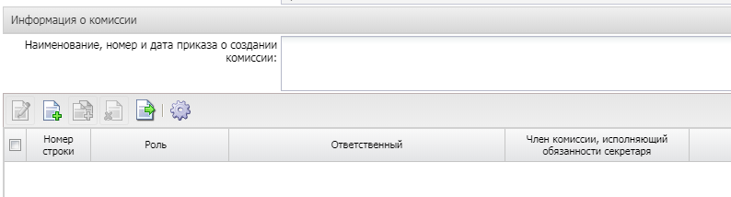
Рисунок 5 – Группа полей «Информация о комиссии»
В группе полей заполняются поля:
- Наименование, номер и дата приказа о создании комиссии – вводится вручную или заполняется автоматически значением одноименного поля справочника Комиссии.
Ниже расположен список членов комиссии.
Для создания нового члена комиссии нажимается кнопка (Создать), на экране появится форма.
На форме заполняются поля:
- Роль – из раскрывающегося списка выбирается одно из значений: Председатель, Заместитель председателя, Секретарь комиссии (без права голоса), Член комиссии, Эксперт.
- Член комиссии, исполняющий обязанности секретаря – включается для наделения члена комиссии ролью Секретаря с правом голоса.
- Ответственный сотрудник – указывается фамилия члена комиссии.
- Примечание – дополнительная информация о члене комиссии.
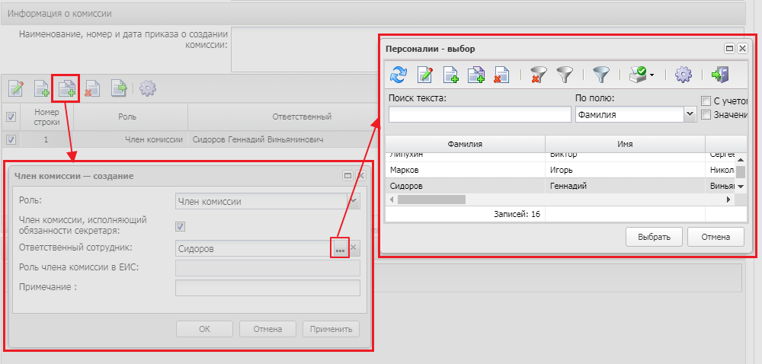
Рисунок 6 – Заполнение группы полей «Информация о комиссии»
Чтобы добавить комиссию из справочника, необходимо нажать кнопку  (Выбрать из справочника).

Закладка «Данные закупки»
На закладке Общая информация содержатся группы полей:
- Общие сведения о закупке;
- Дополнительные общие сведения о закупке;
- Документы и требования;
- Критерии оценки;
- Требования и информация по заказчику;
- Дополнительная информация по заказчику.

Также при включении признака Многолотовый заказ на закладке Общая информация становится доступен список Лоты. Правила работы с многолотовым документом описаны в разделе Особенности создания ЭД «Заявка на закупку» с разбивкой на лоты.

Группа полей «Общие сведения о закупке»
Группа полей Общие сведения о закупке имеет вид:
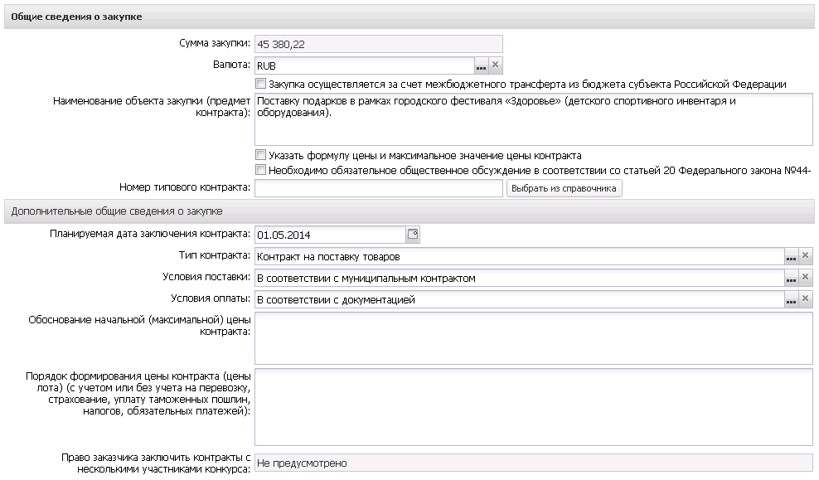
Рисунок 7 – Группа полей «Общие сведения о закупке»
В группе полей заполняются поля:
- Номер лота – указывается номер лота.
- Сумма закупки – выводится значение суммы документа (суммы лота документа, если ЭД «Заявка на закупку» многолотовый).
- Валюта – автоматически заполняется значением системного параметра Валюта.
- Закупка осуществляется за счет межбюджетного трансферта из бюджета субъекта Российской Федерации – признак включается в соответствии с его значением.
- Наименование объекта закупки (предмет контракта) – вручную вводится наименование закупки (предмет контракта).
- Указать формулу цены и максимальное значение цены контракта – признак включается в соответствии с его значением.
- Необходимо обязательное общественное обсуждение в соответствии со статьей 20 Федерального закона №44-ФЗ – признак не отображается, если в документе установлен признак Закупка товара у единственного поставщика на сумму, предусмотренную частью 12 статьи 93 Закона № 44-ФЗ.
- Номер типового контракта – вводится вручную номер типового контракта. Также доступен выбор значения из справочника ЭД «Типовой контракт, типовые условия контракта».
- С поставщиком (подрядчиком, исполнителем) будет заключен контракт жизненного цикла – признак включается в соответствии с его значением.
При включении признака на форме становится доступен список Причины заключения контракта жизненнного цикла. Для добавления новой строки в таблицу нажимается кнопка (Создать), на экране появится форма выбора значений из справочника Случаи заключения контракта жизненного цикла:
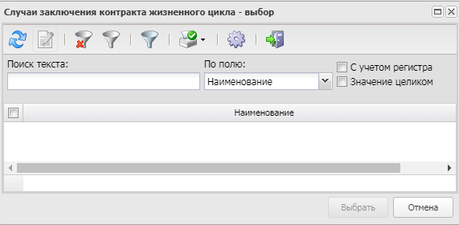
Рисунок 8 – Справочник «Случаи заключения контракта жизненного цикла»
В справочнике выбираются нужные записи и нажимается кнопка Выбрать. Для удаления причины заключения контракта жизненного цикла из таблицы нажимается кнопка  (Удалить).

Группа полей «Дополнительные общие сведения о закупке»
Группа полей Дополнительные общие сведения о закупке имеет вид:
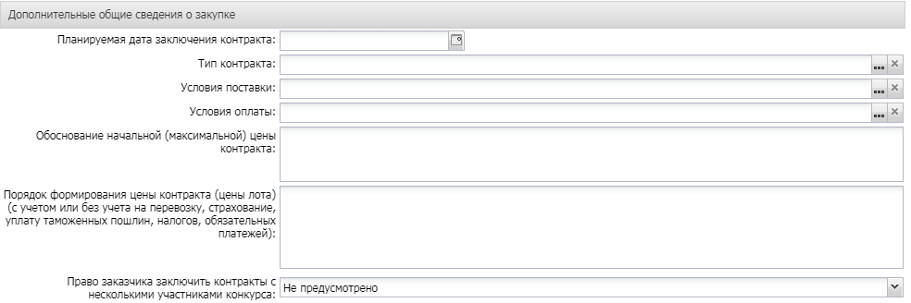
Рисунок 9 – Группа полей «Дополнительные общие сведения о закупке»
В группе полей заполняются поля:
- Планируемая дата заключения контракта – планируемая дата заключения контракта.
- Тип контракта – указывается шаблон контракта.
- Условия поставки – указываются условия поставки продукции.
- Условия оплаты – указывается название условия оплаты продукции.
- Обоснование начальной (максимальной) цены контракта – вручную вводится текстовое обоснование начальной (максимальной) цены контракта.
- Порядок формирования цены контракта (цены, лоты) (с учетом или без учета на перевозку, страхование, уплату таможенных пошлин, налогов, обязательных платежей) – вручную вводятся данные о включенных (не включенных) в цену товаров, работ или услуг расходах.
- Право заказчика заключить контракты с несколькими участниками конкурса – из раскрывающегося списка выбирается одно из значений:
- Не предусмотрено;
- Предусмотрено в соответствии с ч.10, ст.34, Федерального закона №44-ФЗ;
- Предусмотрено в иных случаях – доступно для выбора, если в качестве способа определения выбрано одно из значений: Открытый конкурс, Закрытый конкурс, Конкурс с ограниченным участием, Закрытый конкурс с ограниченным участием, Двухэтапный конкурс, Закрытый двухэтапный конкурс.

- Количество контрактов – указывается количество контрактов.
- Обоснование заключения контрактов с несколькими участниками закупки – поле доступно для редактирования на статусе «Отложен».
- Ограничение участия в определении поставщика в соответствии с п.4 ст.42 Федерального закона № 44-ФЗ – поле отображается, если заполнено.
Если включен признак Процедура проводится в соответствии с нормами 223-ФЗ, поле недоступно на форме.
- Условия, запреты и ограничения допуска товаров согласно п.8 ч.3 ст.49 Федерального закона № 44-ФЗ \ Условия, запреты и ограничения допуска товаров согласно п.7 ч.5 ст.63 Федерального закона № 44-ФЗ – поле отображается, если заполнено.
Если включен признак Процедура проводится в соответствии с нормами 223-ФЗ, то поле недоступно на форме.

Группа полей «Документы и требования»
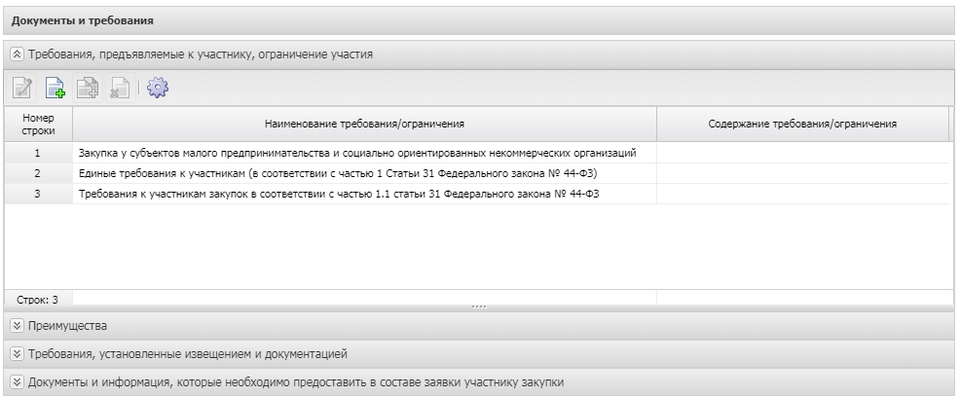
Рисунок 10 – Группа полей «Документы и требования»
В группе полей содержатся следующие списки:
- В списке Требования, предъявляемые к участнику, ограничение участия указываются требования, предъявляемые непосредственно к участнику закупки. Если ЭД« Решение...» или ЭД «Заявка на закупку» формируются на основе ЭД «Консолидированная закупка», в список наследуются записи закладки Преимущества и требования ЭД «Консолидированная закупка» с типом особенности Требование к участнику, Ограничение, Дополнительное требование.
Форма просмотра записи доступна по кнопке (Открыть).
Для добавления нового требования нажимается кнопка (Создать), на экране появится форма Требования к участнику и ограничения:
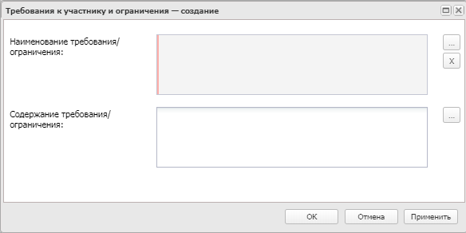
Рисунок 11 – Форма «Требования к участнику и ограничения»
На форме заполняются поля:
- Наименование требования/ограничения – указывается наименование требования/ограничения.
- Содержание требования/ограничения – вручную вводится описание требования/ограничения, предъявляемого к участнику закупки.
- Объем требования (%) – заполняется данными из поля Дополнительная информация.
Для сохранения требования/ограничения в списке нажимается кнопка ОК.
Также на форме редактора расположен список Перечень НПА, конкретизирующих особенности применения национального режима (ЕИС).
Для добавления нормативно-правового акта нажимается кнопка (Создать). Для выбора доступны актуальные записи и записи, которые еще не выбраны для данной особенности. При выборе записи добавляются в список Перечень НПА, конкретизирующих особенности применения национального режима (ЕИС).
В редакторе списка Перечень НПА, конкретизирующих особенности применения национального режима (ЕИС) содержатся поля:
- Нормативно-правовой акт – указывается наименование нормативно-правового акта. Значение выбирается из справочника Нормативно-правовые акты, регулирующие допуск товаров, работ, услуг в соответствии со ст. 14 Закона 44-ФЗ. Обязательно для заполнения.
- Вид требования: условия допуска – признак вида требования.
- Вид требования: ограничения допуска – признак вида требования.
- Вид требования: запрет – признак вида требования.
- Присутствуют обстоятельства, допускающие одновременное установление запрета и условий допуска – признак включается при наличии исключений, при которых запрет или ограничение допуска применяется одновременно.
- Присутствуют обстоятельства, допускающие исключение, влекущее неприменение запрета, ограничение допуска – признак включается при наличии исключений, при которых запрет или ограничение допуска не применяется.
- Обоснование невозможности запрета, ограничения допуска – вручную вводится обоснование невозможности запрета или ограничения.
- Примечание – вручную вводится необходимое примечание.
Далее расположен список НПА, регулирующие запрет или ограничение участия. В списке указывается наименование нормативно-правового акта, регулирующего запрет или ограничение на допуск товаров при применении национального режима.
Примечание. При формировании ЭД из ЭД «Закупка», имеющего связь с ЭД «Консолидированная закупка», из ЭД «Консолидированная закупка» наследуются связанные с особенностью записи списка НПА, регулирующие запрет или ограничение.
Также записи наследуются при соблюдении вышеуказанных условий и использовании кнопки Заполнить группы полей Дополнительная информация.
- В списке Преимущества указывается, каким видам организаций будут предоставляться преимущества. Если документ формируется на основе консолидированной закупки, в список наследуются записи закладки Преимущества и требования ЭД «Консолидированная закупка». Для добавления нового преимущества нажимается кнопка (Создать), на экране появится форма Преимущества:
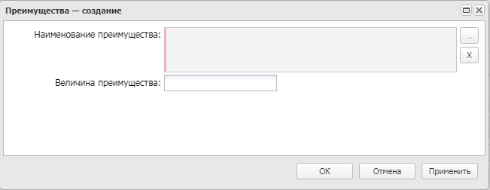
Рисунок 12 – Форма «Преимущества»
На форме заполняются поля:
- Наименование преимущества – указывается наименование преимущества. Значение выбирается из Справочника особенностей размещения заказа по нажатию кнопки . Для выбора доступны только актуальные записи справочника и записи, в которых способ определения поставщика совпадает со способом определения поставщика в документе, с выключенным признаком Особенность устарела (если в поле Планируемая дата публикации (для ЭД «Заявка на закупку») Фактическая дата публикации (если не заполнено – Планируемая дата публикации) первого в цепочке решения указано значение больше 31.12.2021). Обязательно для заполнения.
- Величина преимущества – указывается величина преимущества. Заполняется автоматически значением величины преимущества, указанной в Справочнике особенностей размещения заказа.
Для сохранения преимущества в списке нажимается кнопка ОК.
- В списке Требования, установленные извещением и документацией указываются требования, предъявляемые к товарам, работам или услугам, а также другие особенности процедуры закупки.
Для добавления нового требования документации нажимается кнопка (Создать), на экране появится форма Требования документации:
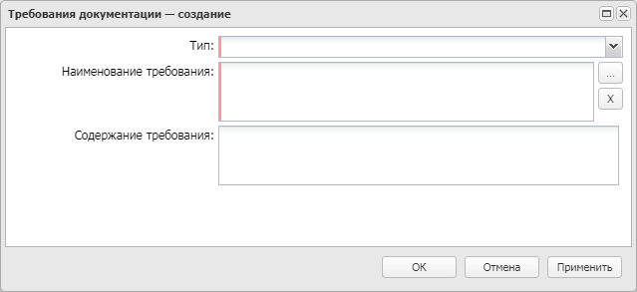
Рисунок 13 – Форма «Требования документации»
На форме заполняются поля:
- Тип – из раскрывающего списка выбирается тип требования. Заполняется автоматически, если для способа определения поставщика, указанного в поле Способ определения на закладке Общая информация, существует только одно значение типа требования. Обязательно для заполнения.
- Наименование требования – вручную вводится наименование требования. Обязательно для заполнения.
- Содержание требования – вручную вводится описание требования.
Для автоматического заполнения формы нажимается кнопка . При нажатии на кнопку открывается справочник Требования с автоматически установленным фильтром по способу определения поставщика. Для добавления особенности нажимается кнопка Выбрать, для добавления нового требования документации в список – кнопка ОК.
Для добавления требования из справочника нажимается кнопка (Выбрать из справочника). При нажатии на кнопку на экране появится форма справочника Типовые требования и критерии. Для добавления требования в список нажимается кнопка Выбрать.
- В списке Документы и информация, которые необходимо предоставить в составе заявки участнику закупки указывается пакет документов, который необходимо предоставить участнику для участия в процедуре закупки. Для добавления нового требования документации нажимается кнопка (Создать), на экране появится форма Документы и информация:
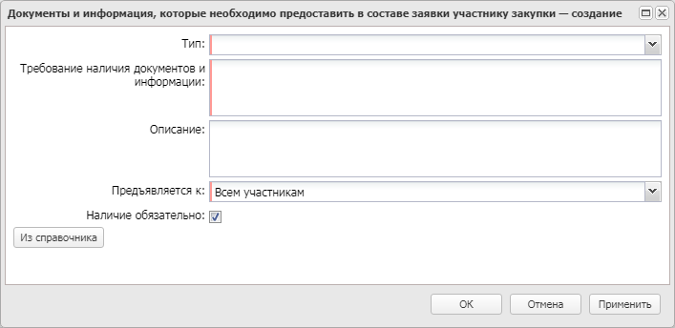
Рисунок 14 – Форма «Документы и информация»
На форме заполняются поля:
- Тип – из раскрывающегося списка выбирается тип документов, которые необходимо предоставить. Заполняется автоматически, если для способа определения поставщика, указанного в поле Способ определения на закладке Общая информация, существует только одно значение типа требования.
- Требование наличия документов и информации – вручную вводится перечень документов или информации, которые необходимо предоставить участнику закупки. Обязательно для заполнения.
- Описание – вручную вводится описание требования.
- Предъявляется к – из раскрывающегося списка выбирается, к кому предъявляется требование по предоставлению документов и иной информации. Обязательно для заполнения.
- Наличие обязательно – признак включается, если наличие указанных документов обязательно.
Для автоматического заполнения формы используется кнопка Из справочника. При нажатии на кнопку открывается справочник Требования наличия документов и информации в составе заявки участника с автоматически установленным фильтром по способу определения поставщика. Для добавления требования нажимается кнопка Выбрать, затем для добавления нового требования о предоставлении документов или иной информации в список – кнопка ОК.
Также для добавления требования по предоставлению документов и информации на панели инструментов списка нажимается кнопка (Выбрать из справочника). При нажатии на кнопку открывается справочник Группы документов и сведений с автоматически установленным фильтром по способу определения поставщика. Для добавления требования в список нажимается кнопка Выбрать.

Группа полей «Критерии оценки»
Группа полей Критерии оценки состоит из списков Критерии и Показатели критерия.
Для добавления критерия оценки на панели инструментов списка Критерии нажимается кнопка (Создать), на экране появится форма редактора Критерии оценки:
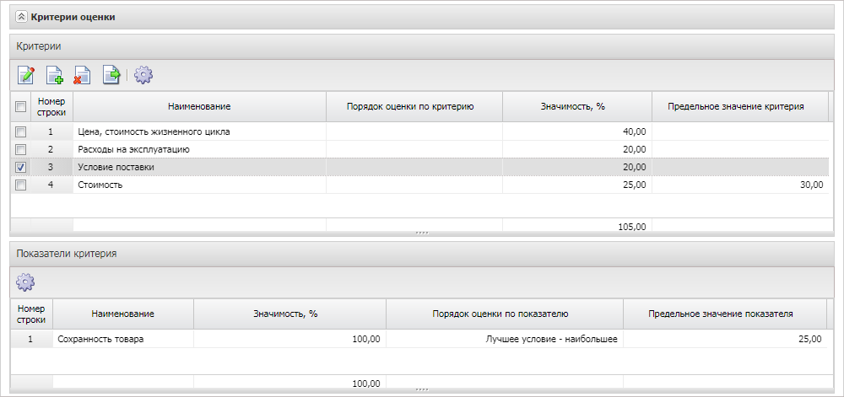
Рисунок 15 – Группа полей «Критерии оценки»
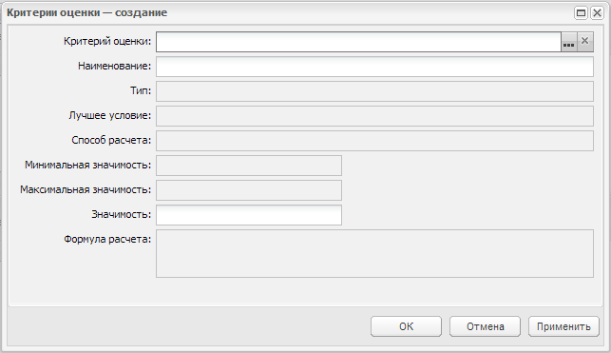
Рисунок 16 – Редактор критерия оценки
В форме редактора заполняются поля:
- Наименование – вручную вводится наименование шаблона критерия оценки.
- Шаблон критерия – указывается шаблон критерия.
- Тип – из раскрывающегося списка выбирается тип критерия оценки.
- Код критерия оценки ЕИС – из раскрывающегося списка выбирается код критерия оценки в ЕИС.
- Минимальная значимость, % – отображается минимальная значимость критерия оценки в процентах.
- Максимальная значимость, % – отображается максимальная значимость критерия оценки в процентах.
- Значимость, % – вручную вводится значимость, которая будет автоматически заполняться в решениях и заявках при выборе данного критерия.
- Значимость при применении п. 2 ч. 7 ст. 37 44-ФЗ, % – вручную указывается процент значимости критерия оценки при применении п. 2 ч. 7 ст. 37 44-ФЗ.
- Наличие показателей при определении критерия – при включении признака становится доступным добавление показателей критерия в решении.
- Порядок оценки по критерию – из раскрывающего списка выбирается порядок оценки критерия.
- Предельное значение критерия – вручную вводится предельное значение критерия оценки.
- Формула расчета – вручную указывается формула расчета критерия оценки.
- Дополнительная информация о содержании и порядке оценки по критерию – вручную указывается дополнительная текстовая информация о содержании критерия и порядке его оценки.

В нижней части формы редактора Критерии оценки расположен список Показатели критерия.
Для добавления показателя нажимается кнопка (Создать), на экране появится форма редактора Показатели критерия:
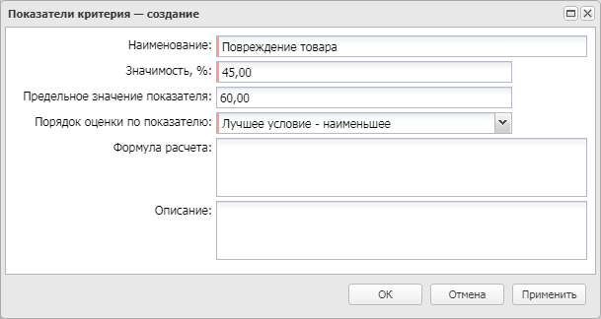
Рисунок 17 – Форма добавления показателя критерия
На форме содержатся поля:
- Наименование – вручную вводится наименование показателя критерия оценки. Обязательно для заполнения.
- Значимость, % – вручную вводится значимость показателя в процентах.
- Предельное значение показателя – вручную вводится предельное значение показателя.
- Порядок оценки по показателю – из раскрывающегося списка выбирается порядок оценки показателя. Обязательно для заполнения.
- Формула расчета – вручную вводится формула расчета показателя.
- Описание – вручную вводится описание показателя критерия оценки.
Группа полей Детализирующие показатели содержит поля:
- Наименование показателя – выводится наименование показателя.
- Значимость, % – вручную вводится процент значимости.
- Порядок оценки по показателю – из справочника Порядок оценки по показателю выводится значение поля Наименование.
- Оценка наличия или отсутствия характеристики объекта закупки – из справочника выбирается одно из значений: пусто, Предусмотрено наличие характеристики, Предусмотрено отсутствие характеристики, Не предусмотрено наличие или отсутствие характеристики.
- Предельное минимальное значение критерия – вручную вводится минимальное предельное значение критерия.
- Предельное максимальное значение критерия – вручную вводится максимальное предельное значение критерия.
Для сохранения записи нажимается кнопка ОK или Применить.
Для сохранения критерия нажимается кнопка ОК или Применить.
Для добавления критерия оценки из справочника Типовые требования и критерии оценки нажимается кнопка (Из справочника) на панели инструментов списка Критерии оценки. В открывшемся окне указывается нужная запись и нажимается кнопка Выбрать.
Примечание. При нажатии на кнопку Заполнить наследуются данные группы полей Критерии оценки из ЭД «Консолидированная закупка». При создании документа из ЭД «Закупка», имеющего связь с ЭД «Консолидированная закупка» группа полей Критерии оценки наследуются.

Группа полей «Требования и информация по заказчику»
Группа полей Требования и информация по заказчику имеет вид:
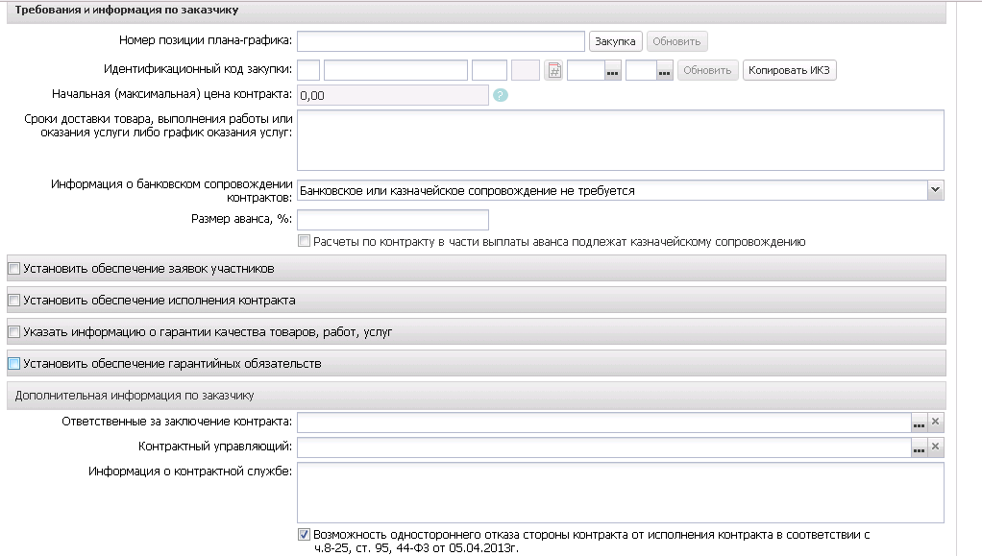
Рисунок 18 – Группа полей «Требования и информация по заказчику»
В группе полей заполняются поля:
- Номер позиции плана-графика – заполняется автоматически в зависимости от значения параметра системы Правило формирования идентификационного кода.
- Идентификационный код закупки – вручную вводится идентификационный код закупки. Заполняется автоматически при формировании ЭД «Контракт» на основе решения значением одноименного поля данных соответствующего заказчика (лота)
- Начальная (максимальная) цена контракта – сумма строк в графике оплаты, выводится значение суммы по заявке/лоту заявки.
- Формула цены контракта – вручную заполняется формула цены контракта. Доступно для редактирования на статусе «Отложен»/«Новый». Поле отображается на форме и обязательно для заполнения, если включен признак Указать формулу цены и максимальное значение цены контракта.
- Описание объекта закупки – вручную вводится текстовое описание объекта закупки.

- Срок исполнения контракта, отдельных этапов исполнения контракта – вручную вводится описание срока поставки товара, выполнения работ, оказания услуг.

- Количество дней для поставки с момента заключения контракта от – вручную вводится минимальное количество дней для поставки товара, работы или услуги после заключения контракта. Доступен для редактирования на статусе «Отложен», «Новый».
Примечание. Поле Количество дней для поставки с момента заключения контракта от доступно на форме, если заполнено и в поле Тип закупки закладки Общая информация указано значение Потребность или Котировочная сессия.
- Количество дней для поставки с момента заключения контракта до – вручную вводится максимальное количество дней для поставки товара, работы или услуги после заключения конт.
- Информация о банковском сопровождении контракта – из раскрывающегося списка выбирается информация о банковском сопровождении контракта.
- Размер аванса – вручную вводится размер аванса.
Примечание. Поле Размер аванса не заполняется автоматически и отображается если заполнено положительным значением для документов, созданных в Бюджете 44-ФЗ.
- Размер аванса, % – поле позволяет вводить значение от 0 до 100.
- Расчеты по контракту в части выплаты аванса подлежат казначейскому сопровождению – признак выключается и становится недоступным для редактирования, если поле Размер аванса, % очищено.
- Установить обеспечение заявок участников – при включении признака на форме становятся доступными поля:
- % обеспечения – указывается размер обеспечения заявки в процентном эквиваленте.
- Размер обеспечения – вручную вводится размер обеспечения заявки.
- Номер лицевого счета – указывается номер лицевого счета.
  - Номер расчетного счета – указывается номер расчетного счета.
Примечание. Выбранный счет должен соответствовать счету, указанному на ЕИС для внесения обеспечения.
  - БИК – указывается банковский идентификационный код. Поле заполняется автоматически на основе значения, указанного в поле Номер расчетного счета.
- Номер корреспондентского счета – указывается номер корреспондентского счета. Автоматически заполняется значением поля Коррсчет группы полей Банк справочника Счета организаций при заполнении поля Номер расчетного счета.
- Наименование кредитной организации – указывается наименование кредитной организации. Автоматически заполняется значением поля Наименование группы полей Банк справочника Счета организаций при заполнении поля Номер расчетного счета.
  - Порядок внесения денежных средств в качестве обеспечения заявки – вручную указывается порядок внесения денежных средств.
При включении признака Установить обеспечение исполнения контракта становятся доступными поля, аналогичные группе полей Установить обеспечение заявок участников, и автоматически заполняется значением поля Порядок внесения денежных средств в качестве обеспечения заявок на участие в закупке, условия банковской гарантии группы полей Обеспечение заявок участников справочника Типовые значения для документов записи с организацией соответствующей организации, выбранной в поле Заказчик документа и аналогичным способом определения.
- Установить обеспечение исполнения контракта – при включении признака на форме становятся доступны поля:
- % обеспечения – поле заполняется автоматически значением верхней границы параметра Размер обеспечения исполнения контракта.
Примечание. Если в ЭД «Закупка» включен признак Закупка по 223-ФЗ, поле отображается, если заполнено.
- Размер обеспечения исполнения договора – заполняется автоматически значением суммы равной верхней границы параметра Размер обеспечения исполнения контракта.
Примечание. Если в ЭД «Закупка» включен признак Закупка по 223-ФЗ, поле отображается, если заполнено.
- Размер обеспечения исполнения договора – вводится размер обеспечения исполнения договора.
- Валюта обеспечения исполнения договора – вводится валюта обеспечения исполнения договора. Значение выбирается из справочника Валюты.
- Номер лицевого счета – осуществляется выбор из справочника Счета с фильтром по:
- организатору и заказчику;
- типу счета.
Если включен признак Установить обеспечение заявок участников, автоматически заполняется значением поля Номер лицевого счета группы полей Обеспечение заявок участников справочника Типовые значения для документов записи с организацией соответствующей значению в поле Заказчик и аналогичным способом определения. Если в справочнике Типовые значения для документов не найдено значение и если для заказчика есть только один лицевой счет с признаком Для внесения обеспечения, то он автоматически подтягивается его в данное поле.
- Номер расчетного счета – осуществляется выбор из справочника Счета с фильтром по:
- организатору и заказчикам, указанным в лоте;
- типу счета.
Если включен признак Установить обеспечение заявок участников, автоматически заполняется значением поля Номер расчетного счета группы полей Обеспечение заявок участников справочника Типовые значения для документов записи с организацией соответствующей значению в поле Заказчик и аналогичным способом определения. Если в справочнике Типовые значения для документов не найдено значение и для заказчика лота есть только один банковский счет с признаком Для внесения обеспечения, то поле заполняется автоматически.
- Номер корреспондентского счета – указывается номер корреспондентского счета. Автоматически заполняется значением поля Коррсчет группы полей Банк справочника Счета организаций при заполнении поля Номер расчетного счета.
- Наименование кредитной организации – указывается наименование кредитной организации. Автоматически заполняется значением поля Наименование группы полей Банк справочника Счета организаций при заполнении поля Номер расчетного счета.
- Порядок предоставления обеспечения исполнения контракта, требования к обеспечению, информация о банковском сопровождении контракта – вручную вводится описание порядка предоставления обеспечения, требования к обеспечению и информация о сопровождении.
При включении признака Установить обеспечение гарантийных обязательств становятся доступными поля, аналогичные группе полей Установить обеспечение заявок участников.
- Указать информацию о гарантии качества товаров, работ, услуг – при включении признака становится доступна группа полей, где указывается информация о гарантии качества товаров, работ, услуг. Доступен для редактирования на статусе «Отложен».
Группа полей имеет следующий вид:
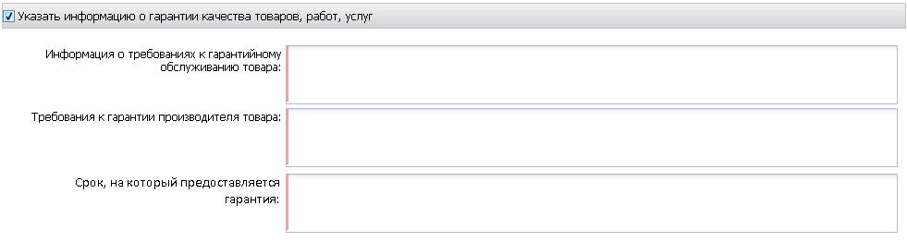
Рисунок 19 – Рисунок 20 – Группа полей «Указать информацию о гарантии качества товаров, работ, услуг»
В группе полей заполняются следующие поля:
- Информация о требованиях к гарантийному обслуживанию товаров – вручную вводится информация о требованиях к гарантийному обслуживанию товаров.
- Требования к гарантии производителя товара – вручную вводится информация о требованиях к гарантии производителя товара.
- Срок, на который предоставляется гарантия – вручную вводится срок предоставления гарантии.
Примечание. Группа полей отображается на форме для документов, созданных в бюджете 44-ФЗ. Очищается и скрывается с формы, если в поле Способ определения поставщика (подрядчика, исполнителя) значение Способ определения поставщика (подрядчика, исполнителя), установленный Правительством Российской Федерации в соответствии со ст. 111 Федерального закона № 44-ФЗ.
- Установить обеспечение гарантийных обязательств – при включении признака на форме становятся доступны поля:
- % обеспечения – указывается размер обеспечения в процентном эквиваленте.
- Размер обеспечения – вручную вводится размер обеспечения. Обязательно для заполнения. При изменении значения Н(М)ЦК по заказчику значение поля автоматически пересчитывается в соответствии с полем % обеспечения.
- Номер лицевого счета – указывается номер лицевого счета. Значение выбирается из справочника Счета организаций. Если включен признак Установить обеспечение заявок участников, автоматически заполняется значением поля Номер лицевого счета группы полей Обеспечение заявок участников справочника Типовые значения для документов записи с организацией соответствующей значению в поле Заказчик и аналогичным способом определения. Если в справочнике Типовые значения для документов не найдено значение и для заказчика лота есть только один лицевой счет с признаком Для внесения обеспечения, то в поле автоматически указывается этот счет, а также связанный банковский счет в поле Номер расчетного счета, если таковой указан.
- Номер расчетного счета – указывается номер расчетного счета.
- Номер корреспондентского счета – указывается номер корреспондентского счета. Автоматически заполняется значением поля Коррсчет группы полей Банк справочника Счета организаций при заполнении поля Номер расчетного счета.
- Наименование кредитной организации – указывается наименование кредитной организации. Автоматически заполняется значением поля Наименование группы полей Банк справочника Счета организаций при заполнении поля Номер расчетного счета.
- Порядок внесения денежных средств в качестве обеспечения гарантийных обязательств – вручную указывается порядок внесения денежных средств. Доступно для редактирования если включен признак Установить обеспечение гарантийных обязательств. При включении признака (вручную или автоматически) Установить обеспечение исполнения контракта автоматически заполняется значением поля Порядок внесения денежных средств в качестве обеспечения гарантийных обязательств группы полей Обеспечение гарантийных обязательств справочника Типовые значения для документов записи с организацией соответствующей значению в поле Заказчик и аналогичным способом определения.
- Условия контракта жизненного цикла – при включении признака становится доступным указание информации об условиях контракта жизненного цикла. Группа полей имеет вид:
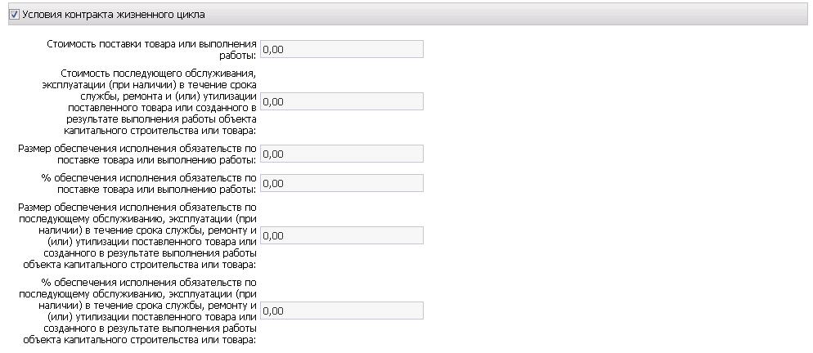
Рисунок 21 – Группа полей «Условия контракта жизненного цикла»

Для добавления информации об условии контракта жизненного цикла заполняются следующие поля:
- Стоимость поставки товара или выполнения работы – вручную вводится стоимость поставки товара или выполнения услуги. Доступно для редактирования и обязательно для заполнения, если включен признак С поставщиком (подрядчиком, исполнителем) будет заключен контракт жизненного цикла.
- Стоимость последующего обслуживания, эксплуатации (при наличии) в течение срока службы, ремонта и (или) утилизации поставленного товара или созданного в результате выполнения работы объекта капитального строительства или товара – вручную вводится стоимость последующего обслуживания, эксплуатации (при наличии) в течение срока службы, ремонта и (или) утилизации поставленного товара, или созданного в результате выполнения работы объекта капитального строительства или товара.
- Размер обеспечения исполнения обязательств по поставке товара или выполнению работы – указывается размер обеспечения исполнения обязательств по поставке товара или выполнению работы.
- % обеспечения исполнения обязательств по поставке товара или выполнению работы – указывается % обеспечения исполнения обязательств по поставке товара или выполнению работы.
- Размер обеспечения исполнения обязательств по последующему обслуживанию, эксплуатации (при наличии) в течение срока службы, ремонту и (или) утилизации поставленного товара или созданного в результате выполнения работы объекта капитального строительства или товара – отображается размер обеспечения исполнения обязательств по последующему обслуживанию, эксплуатации (при наличии) в течение срока службы, ремонту и (или) утилизации поставленного товара или созданного в результате выполнения работы объекта капитального строительства или товара.
- % обеспечения исполнения обязательств по последующему обслуживанию, эксплуатации (при наличии) в течение срока службы, ремонту и (или) утилизации поставленного товара или созданного в результате выполнения работы объекта капитального строительства или товара – вручную вводится информация о % обеспечения исполнения обязательств по последующему обслуживанию, эксплуатации (при наличии) в течение срока службы, ремонту и (или) утилизации поставленного товара или созданного в результате выполнения работы объекта капитального строительства или товара.
- Установить сроки исполнения контракта – при включении признака становится доступна группа полей, где указывается информация о сроках исполнения контракта. Доступен для редактирования на статусе «Отложен», «Новый». При выключении признака система выводит сообщение: При выключении признака "Установить сроки исполнения контракта" будут удалены все сведения о сроках исполнения контракта и этапах, включая информацию о финансировании и местах поставки. Продолжить? При нажатии кнопки Да, очищаются все поля группы (кроме заголовка), в списке Этапы исполнения контракта удаляются все этапы, на закладке Объект закупки в группах полей Финансирование и график оплаты, Места и график поставки на закладке График поставки и оплаты на закладке Объект закупки удаляются все строки, связанные с удаляемыми этапами.
Группа полей имеет следующий вид:
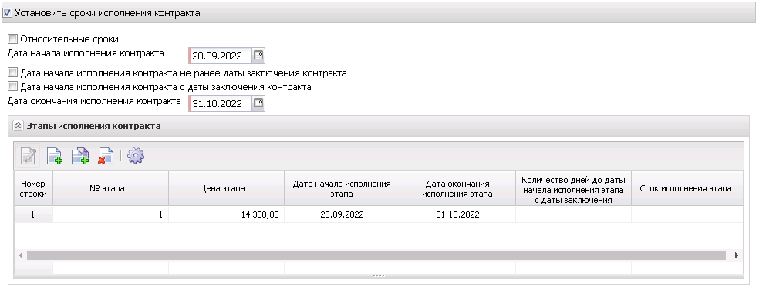
Рисунок 22 – Группа полей «Установить сроки исполнения контракта»
В группе полей заполняются следующие поля:
- Относительные сроки – вручную вводятся относительные сроки.
- В рабочих днях – признак включается в соответствии со значением.
- Дата начала исполнения контракта, календарных дней с даты заключения контракта (при включенном признаке в рабочих днях, наименование поля – Дата начала исполнения контракта, рабочих дней с даты заключения контракта) – вручную вводится количество календарных дней до даты начала исполнения контракта с даты заключения контракта.
- Срок исполнения контракта, календарных дней с даты начала исполнения контракта (при включенном признаке в рабочих днях, наименование поля – Срок исполнения контракта, рабочих дней с даты начала исполнения контракта) – вручную вводится срок исполнения контракта.
- В рабочих днях – признак включается в соответствии со значением.
- Дата начала исполнения контракта – вручную выбирается из календаря дата начала исполнения контракта.
- Дата начала исполнения контракта не ранее даты заключения контракта – признак включается в соответствии со значением.
- Дата начала исполнения контракта c даты заключения контракта – признак включается в соответствии со значением.
- Срок исполнения контракта – вручную выбирается из календаря дата окончания исполнения контракта. Если выключен признак Дата начала исполнения контракта c даты заключения контракта, поля Дата начала исполнения контракта, Дата окончания исполнения контракта заполнены и значение поля Дата окончания исполнения контракта меньше, чем значение поля Дата начала исполнения контракта, система выдает сообщение об ошибке: Дата окончания исполнения контракта не может быть меньше чем дата начала его исполнения.
- Несколько этапов – признак включен, если количество этапов больше одного.
Примечание. Для ЭД Решение, в который включена заявка на закупку поля Относительные сроки, Количество календарных дней до даты начала исполнения контракта с даты заключения контракта, Срок исполнения контракта, Дата начала исполнения контракта, Дата окончания исполнения контракта доступны для редактирования на статусе «Отложен» при наличии спец.права Позволять редактировать сроки исполнения контракта.
Ниже отображается список Этапы исполнения контракта. Для добавления записи нажимается кнопка (Создать), на экране появится форма:
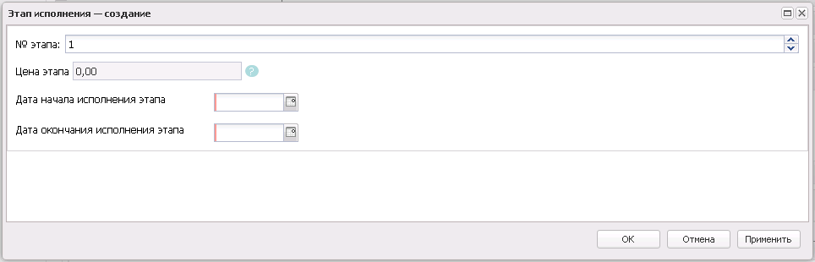
Рисунок 23 – Группа полей «Этапы исполнения контракта»
В редакторе заполняются поля:
- № этапа – заполняется порядковым номером этапа исполнения контракта.
- Цена этапа – выводится цена этапа.
- Дата начала исполнения этапа – вручную выбирается из календаря дата начала исполнения этапа.
- Дата начала исполнения этапа не ранее даты заключения контракта – признак включается в соответствии со значением.
- Дата начала исполнения этапа с даты заключения контракта – признак включается в соответствии со значением.
- Дата окончания исполнения этапа – вручную выбирается из календаря дата окончания исполнения этапа.
Примечание. Поле Срок исполнения этапа должно быть больше или равно значению поля Дата начала исполнения этапа. Если условие не выполняется, система выводит сообщение об ошибке: Значение поля "Срок исполнения этапа" не может быть меньше значения поля "Дата начала исполнения этапа".
- В рабочих днях – признак включается в соответствии со значением.
- Дата начала исполнения этапа, календарных дней с даты начала исполнения контракта (при включенном признаке в рабочих днях, наименование поля – Дата начала исполнения этапа, рабочих дней с даты начала исполнения контракта) – вручную вводится количество календарных дней до даты начала исполнения этапа с даты заключения контракта.
- В рабочих днях – признак включается в соответствии со значением.
- Срок исполнения этапа, календарных дней с даты начала исполнения контракта (при включенном признаке в рабочих днях, наименование поля – Срок исполнения этапа, рабочих дней с даты начала исполнения контракта) – вручную вводится срок исполнения этапа.
- В рабочих днях – признак включается в соответствии со значением.
Примечание. Для ЭД «Решение», в который включена заявка на закупку поля Дата начала исполнения этапа, Дата начала исполнения этапа не ранее даты заключения контракта, Дата начала исполнения этапа c даты заключения контракта, Срок исполнения этапа, В рабочих днях, Дата начала исполнения контракта, календарных дней с даты заключения контракта, Срок исполнения этапа, календарных дней с даты начала исполнения контракта доступны для редактирования на статусе «Отложен» при наличии спец.права Позволять редактировать сроки исполнения контракта.
Примечание. Поля со сроками исполнения контракта/этапа контракта доступны для редактирования при наличии специального права Позволять редактировать сроки исполнения контракта.
Для сохранения записи нажимается кнопка ОК.

Примечание. Если при сохранении в ЭД «Решение о размещении заказа» (ЭД «Решение о закупке у единственного источника», ЭД «Решение о проведении конкурса», ЭД «Решение о проведении запроса котировок», ЭД «Решение о проведении торгов на ЭТП») не включен ЭД «Заявка на закупку», признак Несколько этапов выключен, и в списке Этапы исполнения контракта отсутствуют записи, автоматически создается запись с номером 1, поля со сроками исполнения этапа заполняются значениями аналогичных полей группы полей Установить сроки исполнения контракта), во всех строках группы полей Финансирование и график оплаты устанавливается ссылка на созданный этап.
Примечание. При формировании документа на основании ЭД «Консолидированная закупка» состав и значения группы полей Установить сроки исполнения контракта наследуется из одноименного поля ЭД «Консолидированная закупка».
В нижней части формы расположен список Дополнительные требования. В списке указываются актуальные записи c типом особенности Дополнительное требование, у которых в справочнике Особенности размещения заказа в поле Краткое наименование родительской записи значение идентичное значению поля Краткое наименование записи выбранной в поле Наименование требования/ограничения.
Для добавления требования нажимается кнопка (Создать).
В редакторе списка Дополнительные требования содержатся поля:
- Наименование требования – автоматически заполняется наименование родительского требования. Недоступно для редактирования.
- Наименование дополнительного требования – автоматически заполняется значением поля Наименование особенности справочника Особенности размещения заказа по кнопке . Для выбора доступны только актуальные записи справочника, в которых способ размещения совпадает со способом размещения документа, в поле Тип особенности указано Дополнительное требование, а значение в поле Краткое наименование родительской записи равно значению поля Краткое наименование записи, выбранной в поле Наименование требования/ограничения, и выключенным признаком Особенность устарела (если в поле Планируемая дата публикации (для ЭД «Заявка на закупку»), Фактическая дата публикации (для первого в цепочке ЭД «Решение...», если не заполнено Планируемая дата публикации), Планируемый срок закупки (для ЭД «Закупка»), Планируемый период публикации извещения (для ЭД «Консолидированная закупка») – указано значение больше 31.12.2021). Недоступно для редактирования. Обязательно для заполнения.
Примечание. Если при заполнении списка Требования к участнику, ограничения участия выбранное из справочника требование является родительским для любой актуальной записи справочника Особенности размещения заказа, система выводит предупреждение: Указана родительская особенность, перейти к выбору дополнительных требований? При подтверждении действия автоматически открывается форма редактора Дополнительные требования.
- Содержание дополнительного требования – вручную заполняется содержанием дополнительного требования. Необязательно для заполнения. Очищается и становится недоступным для редактирования, если требование (особенность) указано в системном параметре Запретить формировать и заполнять содержание для указанных особенностей.
Для сохранения требования нажимается кнопка ОК.

Группа полей «Дополнительная информация по заказчику»
Группа полей Дополнительная информация по заказчику имеет вид:
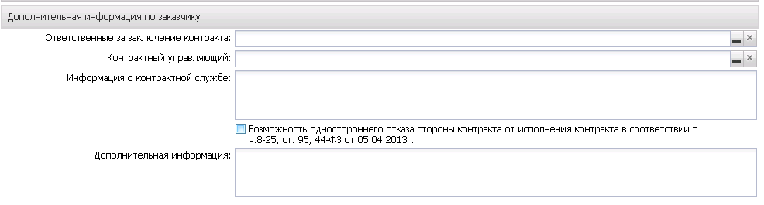
Рисунок 24 – Группа полей «Дополнительная информация по заказчику»
В группе полей заполняются поля:
- Ответственные за заключение контракта – указываются ответственные за заключение контракта.
- Контрактный управляющий – выбор из справочника Персоналии. При формировании ЭД «Заявка на закупку», ЭД «Решение о размещении заказа» вручную или из ЭД «План-график» и ЭД «Сводный план-график размещения» автоматически заполняется значением Контрактный управляющий из справочника Организации.
- Информация о контрактной службе – при формировании ЭД «Заявка на закупку» вручную или из ЭД «План-график» автоматически заполняется значением Информация о контрактной службе из справочника Организации.
- Возможность одностороннего отказа стороны контракта от исполнения контракта в соответствии с ч.8-26, ст. 95, 44-ФЗ от 05.04.2013г./Возможность одностороннего отказа от исполнения контракта в соответствии с положениями ч. 8 --23 и 25 ст. 95 Закона № 44-ФЗ – при включении признака становится доступной возможность одностороннего отказа от заключения контракта.
Примечание. Если включен признак Закупка товара у единственного поставщика на сумму, предусмотренную частью 12статьи 93 Закона № 44-ФЗ наименование поля изменяется на Возможность одностороннего отказа от исполнения контракта в соответствии с положениями ч. 8 --23 и 25 ст. 95 Закона № 44-ФЗ.
- Сведения о возможности одностороннего отказа от исполнения контракта – вручную вводится информация о возможности одностороннего отказа от исполнения контракта.
- Дополнительная информация – вручную вводится необходимая дополнительная информация.

Закладка «Объект закупки»
На закладке Общая закупки содержатся закладки:
- Спецификация;
- График оплаты и поставки.

Закладка «Спецификация»
На закладке Спецификация содержится перечень закупаемых товаров, работ или услуг. Закладка имеет вид:
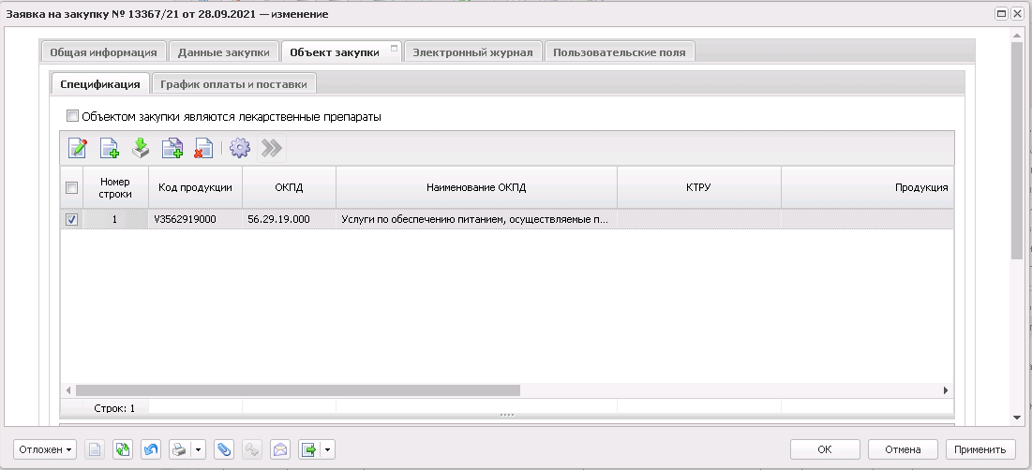
Рисунок 25 – Закладка «Спецификация»
В заголовочной части закладки расположен признак Объектом закупки являются лекарственные препараты. Если признак включен, в редакторе Информация о позиции объекта закупки становится доступна закладка Лекарственные препараты.
Для добавления новой спецификации товара, работы или услуги нажимается кнопка (Создать), на экране появится форма:
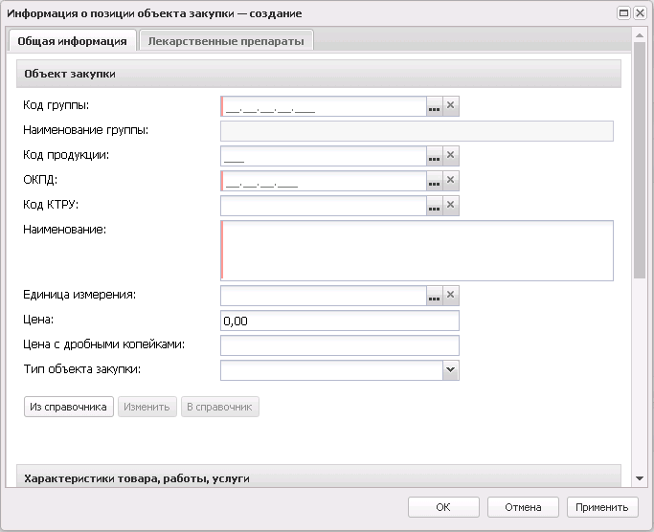
Рисунок 26 – Редактор информации о товаре
На форме заполняются поля:
- При выполнении закупаемых работ, оказании закупаемых услуг предусматривается поставка товара (выполнение работ, оказание услуг) – признак включается в соответствии со значением.
- Код позиции Регионального каталога – выбирается из Справочника товаров, работ и услуг. Отображается на форме при наличии лицензии nnoblcat.
- Артикул – артикул закупаемой продукции. Выбирается значение поля Артикул из справочника Каталог электронного магазина.
- Код группы – код закупаемой продукции, содержит код группы и код товара.
- Наименование группы – название группы, к которой относится закупаемая продукция.
- Код продукции – указывается код продукции из Справочника товаров, работ и услуг.
- ОКДП – указывается код ОКДП.
- ОКПД – указывается код ОКПД.
- Код КТРУ – указывается код товара, работы или услуги.
- Наименование – название закупаемой продукции.
- Объем работ, услуг – указывается объем работ, услуг.
- Единица измерения – указывается единица измерения закупаемого товара, работы или услуги.
Примечание. Поле Единица измерения не отображается и должно быть не заполнено, если включен признак При выполнении закупаемых работ, оказании закупаемых услуг предусматривается поставка товара (выполнение работ, оказание услуг).
- Ставка НДС – из раскрывающегося списка выбирается размер ставки НДС.
- Цена – автоматически заполняется значением из справочника.
Доступно для редактирования на статусе «Отложен» и если поле Цена с дробными копейками не заполнено. При формировании документа из ЭД «Консолидированная закупка» значение поля наследуется из одноименного поля ЭД «Консолидированная закупка».
- Цена с дробными копейками – заполняется вручную. Доступно для редактирования на статусе «Отложен». Общая длина поля до 30 символов с возможностью указания дробной части до 11 знаков. При сохранении строки спецификации в поле Цена сохраняется аналогичное число, округленное по математическим правилам до двух знаков после запятой. При очищении поля пересчитываются значения полей Сумма списка График поставки как произведение поля Цена на соответствующее поле Количество:<год>. Поле Цена при таком очищении не пересчитывается.
Поле отображается на форме, если включен признак Объектом закупки являются лекарственные препараты.
- Тип объекта закупки – вручную выбирается тип объекта закупки.
- Способ указания объема выполнения работы, оказания услуги – вручную выбирается способ указания обхема выполнения работы, оказания услуги. Для выбора доступны значения: Объем не может быть указан в количественном выражении (указание объема в текстовом виде), Объем может быть указан в количественном выражении. Отображается на форме если в поле Тип объекта закупки значение Работа или Услуга и признак При выполнении закупаемых работ, оказании закупаемых услуг предусматривается поставка товара (выполнение работ, оказание услуг) выключен. Поле скрывается с формы и очищается значение при изменении значения в поле Тип объекта закупки на отличное от Работа или Услуга. При выборе значения Объем не может быть указан в количественном выражении (указание объема в текстовом виде) значение в поле Количество всех связанных строк Графика поставки товара обнуляется. Доступно для редактирования на статусе «Отложен». Обязательно для заполнения, если отображается на форме.
- Обоснование не применения позиции Регионального каталога введенной Минэкономики – заполняется обоснование неприменения требований Регионального каталога введенной Минэкономики. Наследуется в порожденный документ.
Примечание. Поле отображается при наличии лицензии nnoblcat если заполнено поле Код позиции регионального каталога, для выбранной позиции заполнено поле Код КТРУ и включен признак Позиция Федерального КТРУ.
Группа полей Характеристики отображается только если заполнена, или в строке спецификации заполнено поле Код КТРУ. В группе полей указываются характеристики закупаемой продукции.
Примечание. Список Характеристики товара, работы, услуги из справочника характеристик КТРУ доступен на форме в следующих случаях:
•если в строке спецификации заполнено поле Код группы;
•если список заполнен;
•если в строке спецификации заполнено поле Код КТРУ.
В поле Обоснование включения дополнительной информации в сведения о товаре, работе, услуге вручную указывается текстовое описание обоснования включения дополнительной информации в спецификацию.
Ниже расположен список Характеристики товара, работы, услуги из справочника характеристик ТРУ.
Для просмотра нажимается кнопка (Просмотр). Если выбрана характеристика с типом ввода данных Выбор из справочника, открывается запись на просмотр. Если выбрана характеристика с типом ввода данных Ручной ввод, открывается запись на редактирование. При включенном параметре системы Позволять указывать в документах данные только из справочника ТРУ открывается запись только на просмотр.
Примечание. При наличии лицензии nnoblcat, если выбрана характеристика с типом ввода данных Ручной ввод, и выключен параметр системы Позволять указывать в документах данные только из справочника ТРУ или включен параметр системы Позволять указывать в документах данные только из справочника ТРУ, и не заполнено поле Код позиции Регионального каталога или поле Код позиции Регионального каталога заполнено и для выбранной продукции не выключены признаки Введено МинЭкономики или Согласовано МРГ, то при нажатии на кнопку (Просмотр) запись доступна для редактирования.
Кнопка (Копировать) доступна, если выбрана одна характеристика и ее тип ввода данных Ручной ввод. При включенном параметре системы Позволять указывать в документах данные только из справочника ТРУ кнопка недоступна.
Примечание. При наличии лицензии nnoblcat кнопка (Копировать) доступна, если выбрана одна характеристика с типом ввода данных Ручной ввод и ввключен параметр системы Позволять указывать в документах данные только из справочника ТРУ, или включен параметр системы Позволять указывать в документах данные только из справочника ТРУ и не заполнено поле Код позиции Регионального каталога, или заполнено поле Код позиции Регионального каталога и для выбранной продукции выключены признаки Введено МинЭкономики или Согласовано МРГ.
Кнопка (Удалить) удаляет выбранные характеристики.
Примечание. При наличии лицензии nnoblcat кнопка (Удалить) доступна, если выключен параметр системы Позволять указывать в документах данные только из справочника ТРУ, или включен параметр системы Позволять указывать в документах данные только из справочника ТРУ, заполнено поле Код КТРУ и не заполнено поле Код позиции Регионального каталога, или включен параметр системы Позволять указывать в документах данные только из справочника ТРУ, заполнено поле Код КТРУ, заполнено поле Код позиции Регионального каталога и для выбранной продукции выключены признаки Введено МинЭкономики или Согласовано МРГ.
В списке Характеристики товара, работы, услуги из справочника характеристик ТРУ отображаются характеристики индивидуальных свойств группы товаров из Справочника товаров, работ, услуг. Форма просмотра строки списка доступна по кнопке (Открыть).
Примечание. Список Характеристики товара, работы, услуги из справочника характеристик ТРУ отображается только если заполнен в выбранной строке спецификации.
Если в документе включен признак Объектом закупки являются лекарственные препараты, в редакторе становится доступна закладка Лекарственные препараты:
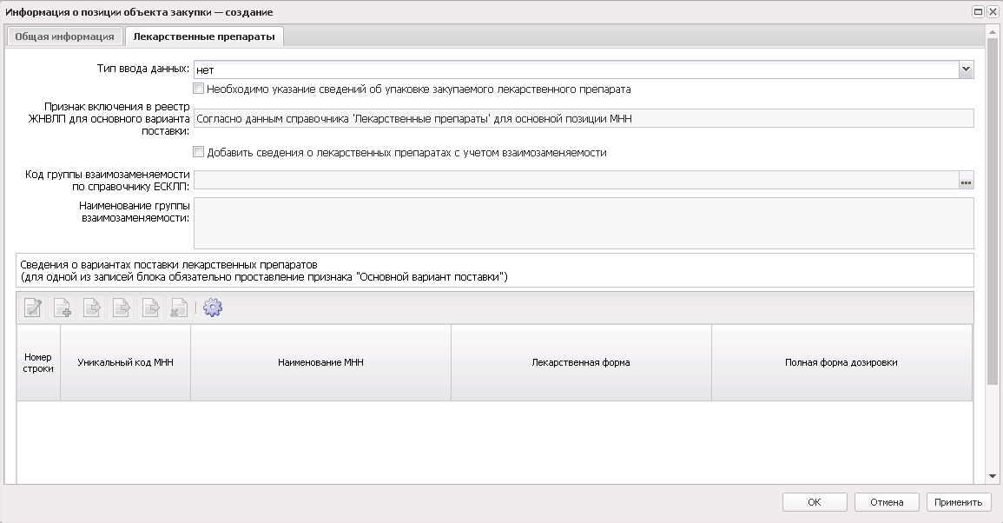
Рисунок 27 – Закладка «Лекарственные препараты»
На закладке заполняются поля:
Примечание. При наличии лицензии beloblcat, если в строке спецификации в поле Код продукции выбирано значение, для которого заполнена группа полей Лекарственные препараты, на закладке Лекарственные препараты автоматически заполняются и становятся недоступными для редактирования поля:
- Тип ввода данных;
- Необходимо указание сведений об упаковке закупаемого лекарственного препарата;
- Обоснование необходимости указания сведений об упаковке лекарственного препарата;
- Признак включения в реестр ЖНВЛП для основного варианта поставки;
- Добавить сведения о лекарственных препаратах с учетом взаимозаменяемости;
- Код группы взаимозаменяемости по справочнику ЕСКЛП;
В список Сведения о вариантах поставки лекарственных препаратов наследуются данные из аналогичной таблицы выбранной продукции.
При очищении поля Код продукции в поле Тип ввода данных устанавливается значение нет, и очищаются все поля закладки Лекарственные препараты данной позиции спецификации (в том числе очищаются поля причин корректировок МНН, ТНН, лекарственной формы).
При изменении значения в поле Код продукции необходимо предварительно очищаются все поля закладки Лекарственные препараты данной позиции спецификации (в том числе очищаются поля причин корректировок МНН, ТНН, лекарственной формы), после этого заполняются данными строк спецификации сведений из выбранной продукции.
При наличии лицензии nnoblcat аналогичные условия по заполнению (очищению) полей закладки Лекарственные препараты , если в строке спецификации в поле Код позиции Регионального каталога выбирано значение, для которого заполнена группа полей Лекарственные препараты.
- Тип ввода данных – из раскрывающегося списка выбирается тип вводимых данных.
- Необходимо указание сведений об упаковке закупаемого лекарственного препарата – при включении признака сведения об упаковке лекарственного препарата указываются в обязательном порядке.
- Обоснование необходимости указания сведений об упаковке лекарственного препарата – вручную вводится обоснование необходимости сведений об упаковке лекарственного препарата.
- Признак включения в реестр ЖНВЛП для основного варианта поставки – из раскрывающегося списка выбирается признак включения в реестр жизненно необходимых и важнейших лекарственных препаратов для основного варианта поставки.
- Добавить сведения о лекарственных препаратах с учетом взаимозаменяемости – если признак включен и в группе полей Сведения о вариантах поставки лекарственных препаратов есть хоть одна запись, система выводит сообщение При включении признака вся информация о лекарственном препарате будет потеряна. Продолжить? При согласии очищается группа полей Сведения о вариантах поставки лекарственных препаратов данной позиции спецификации. Если признак выключен, система выводит сообщение При выключении признака вся информация о лекарственном препарате будет потеряна, Продолжить? При согласии очищается группа полей Сведения о вариантах поставки лекарственных препаратов поля Код группы взаимозаменяемости по справочнику ЕСКЛП, Наименование группы взаимозаменяемости данной позиции спецификации. По умолчанию признак выключен. Недоступно для редактирования.
- Код группы взаимозаменяемости по справочнику ЕСКЛП – вручную выбирается значение поля Код группы из справочника Группы взаимозаменяемых лекарственных препаратов. Доступно для редактирования и обязательно для заполнения на статусе «Отложен»/«Новый», если в поле Тип ввода данных указано значение С использованием справочной информации и включен признак Добавить сведения о лекарственных препаратах с учетом взаимозаменяемости. При очищении поля так же очищается поле Наименование группы взаимозаменяемости.
- Наименование группы взаимозаменяемости – автоматически заполняется значением поля Наименование группы справочника Группы взаимозаменяемых лекарственных препаратов соответствующей группы выбранной в поле Код группы взаимозаменяемости по справочнику ЕСКЛП. Не доступно для редактирования.
Примечание. Для полей Тип ввода данных, Необходимо указание сведений об упаковке закупаемого лекарственного препарата, Обоснование необходимости указания сведений об упаковке лекарственного препарата, Признак включения в реестр ЖНВЛП для основного варианта поставки, Добавить сведения о лекарственных препаратах с учетом взаимозаменяемости, Код группы взаимозаменяемости по справочнику ЕСКЛП:
- при наличии лицензии beloblcat, если в строке спецификации заполнено поле Код продукции, и для выбранной продукции заполнена группа полей Лекарственные препараты, заполняется значением одноименного поля списка Сведения о вариантах поставки лекарственных препаратов продукции и становится не доступным для редактирования.
- при наличии лицензии nnoblcat, если в строке спецификации заполнено поле Код позиции Регионального каталога, и для выбранной продукции заполнена группа полей Лекарственные препараты, заполняется значением одноименного поля списка Сведения о вариантах поставки лекарственных препаратов продукции и становится не доступным для редактирования.
В нижней части закладки расположен список Сведения о вариантах поставки. Для добавления новой записи списка нажимается кнопка (Создать), на экране появится форма:
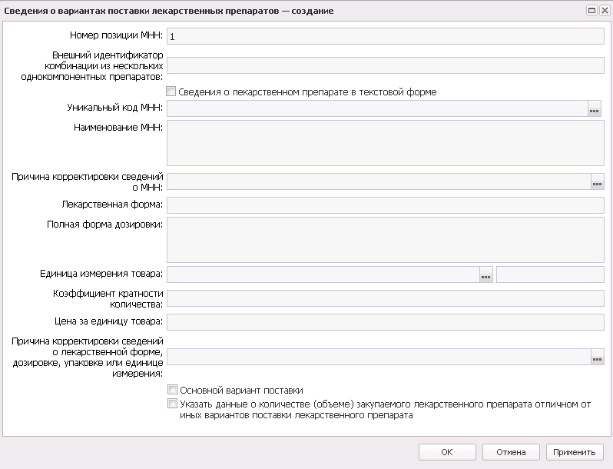
Рисунок 28 – Форма редактора сведений о варианте поставки лекарственных препаратов
На форме редактора содержатся поля:
- Внешний идентификатор комбинации из нескольких однокомпонентных препаратов – вручную вводится внешний идентификатор комбинации из нескольких однокомпонентных препаратов. Если поле очищено и признак Сведения о лекарственном препарате в текстовой форме включен, система выводит сообщение Вся информация о варианте поставки лекарственного препарата не из справочника будет удалена. Продолжить? В этом случае очищаются все данные строки варианта поставки, выключается признак Сведения о лекарственном препарате в текстовой форме. Доступно для редактирования: на статусе «Отложен»/«Новый» если включен признак Добавить сведения о лекарственных препаратах с учетом взаимозаменяемости.
Обязательно для заполнения:
- если включен признак Добавить сведения о лекарственных препаратах с учетом взаимозаменяемости;
- тип ввода данных в текстовой форме или включен признак Сведения о лекарственном препарате в текстовой форме.
Автоматически заполняется порядковым номером комбинации с 1 при добавлении значений из формы выбора лекарственных препаратов справочника Группы взаимозаменяемости лекарственных препаратов.
- Сведения о лекарственном препарате в текстовой форме – признак доступен для редактирования на статусе «Отложен»/«Новый» если заполнено поле Внешний идентификатор комбинации из нескольких однокомпонентных препаратов.
- Уникальный код МНН – указывается уникальный код международного непатентованного наименования.
- Наименование МНН – вручную вводится международное непатентованное наименование.
- Причина корректировки сведений о МНН – указывается причина корректировки сведений о международном непатентованном наименовании лекарственного препарата.
- Комментарий или номер обращения в службу технической поддержки по причине корректировки сведений о МНН – вручную указывается комментарий или номер обращения в службу техподдержки по причине корректировки сведений о международном непатентованном наименовании лекарственного препарата.
- Ссылка на сведения о лекарственном препарате в ГРЛС (заполняется при корректировке МНН) – вручную указывается ссылка на сведения о лекарственном препарате в Государственном реестре лекарственных средств.
- Лекарственная форма – вручную вводится описание формы лекарства.
- Полная форма дозировки – вручную вводится описание полной формы дозировки лекарственного препарата.
- Единица измерения товара, введенная вручную (для типа ввода данных с использованием справочной информации)/Единица измерения товара (для типа ввода данных в текстовой форме) – указывается единица измерения лекарственного препарата.
- Коэффициент кратности количества – если заполнено поле Код группы взаимозаменяемости по справочнику ЕСКЛП автоматически заполняется по формуле 1/Коэффициент приведения, где Коэффициент приведения выбирается из справочника соответствующего МНН, указанного в поле Уникальный код МНН. Если в справочнике нет данных о коэффициенте приведения, поле не заполняется. Доступно для редактирования на статусе «Отложен»/«Новый», если заполнено поле Внешний идентификатор комбинации из нескольких однокомпонентных препаратов.
- Цена за единицу товара – если заполнено поле Код группы взаимозаменяемости по справочнику ЕСКЛП автоматически заполняется по формуле Значение референтной цены (рублей) за единицу измерения группы/Коэффициент кратности количества, где Значение референтной цены (рублей) за единицу измерения группы кода группы взаимозаменяемости из справочника Группы взаимозаменяемых лекарственных препаратов (актуальная, первая строка с датой в поле Дата начала действия цены меньше текущей даты, датой в поле Дата окончания действия цены большей текущей даты). Допускается значение до 30 символов с округлением до 11 знаков после запятой. Если в справочнике нет данных о коэффициенте приведения, поле не заполняется. Доступно для редактирования на статусе «Отложен»/«Новый», если заполнено поле Внешний идентификатор комбинации из нескольких однокомпонентных препаратов. При сохранении проверяется соответствие введенного значения, иначе система выводит сообщение об ошибке: Данные в поле "Цена за единицу товара" не соответствуют формату: число до 30-ти символов с дробной частью до 11 знаков.
- Код препарата – указывается код лекарственного препарата.
- Торговое наименование (Сведения о торговых наименованиях лекарственных препаратов доступны для ввода только для закупок со способом определения "Запрос предложений" или "Закупка у единственного поставщика (исполнителя, подрядчика)") – вручную вводятся сведения о торговых наименованиях лекарственного препарата.
- Причина корректировки сведений о торговом наименовании – указывается причина корректировки сведений о торговом наименовании лекарственного средства.
- Комментарий или номер обращения в службу технической поддержки по причине корректировки сведений о ТН – вручную указывается комментарий или номер обращения в службу техподдержки по причине корректировки сведений о торговом наименовании лекарственного средства.
- Ссылка на сведения о лекарственном препарате в ГРЛС (заполняется при корректировке ТН) – вручную указывается ссылка на сведения о лекарственном препарате в Государственном реестре лекарственных средств.
- Вид первичной упаковки – вручную вводится описание вида первичной упаковки..
- Количество лекарственных форм в первичной упаковке – вручную вводится описание количества лекарственных форм препарата в первичной упаковке.
- Количество первичных упаковок в потребительской упаковке – указывается количество первичных упаковок лекарственного препарата в потребительской упаковке.
- Причина корректировки сведений о лекарственной форме, дозировке, упаковке или единице измерения – указывается причина корректировки сведений о лекарственной форме, дозировке, упаковке или единице измерения лекарственного препарата.
- Комментарий или номер обращения в службу технической поддержки по причине корректировки сведений о лекарственной форме, дозировке, упаковке или единице измерения – вручную вводится комментарий или номер обращения в службу техподдержки по причине корректировки сведений о лекарственной форме, дозировке, упаковки или единицы измерения.
- Ссылка на сведения о лекарственном препарате в ГРЛС (заполняется при корректировке лекарственной формы, дозировки, упаковки или единицы измерения) – вручную вводится ссылка на сведения о лекарственном препарате в Государственном реестре лекарственных средств.
- Основной вариант поставки – при включении признака значение поля Единица измерения товара текущей записи наследуется в поле Единица измерения закладки Общая информация редактора Информация о позиции объекта закупки.
- Указать данные о количестве (объеме) закупаемого лекарственного препарата отличном от иных вариантов поставки лекарственного препарата – при включении признака на форме отображается поле Количество (объем) закупаемого лекарственного препарата.
- Количество (объем) закупаемого лекарственного препарата – указывается количество (объем) закупаемого лекарства.
- Добавить сведения из справочника Группы взаимозаменяемости лекарственных препаратов – кнопка открывает форму выбора лекарственных препаратов из справочника Группы взаимозаменяемости лекарственных препаратов. Доступна если поле Код группы взаимозаменяемости по справочнику ЕСКЛП заполнено.
Для автоматического заполнения редактора Сведения о вариантах поставки лекарственных препаратов используется кнопка  (Добавить МНН из справочника).
При выборе лекарственных препаратов согласно справочника Группы взаимозаменяемости лекарственных препаратов открывается форма редактирования:
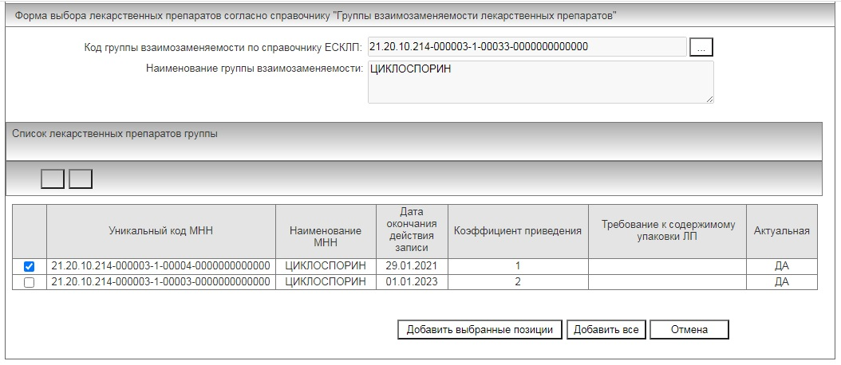
Рисунок 29 – Форма выбора лекарственных препаратов согласно справочнику «Группы взаимозаменяемости лекарственных препаратов»
На закладке заполняются поля:
- Код группы взаимозаменяемости по справочнику ЕСКЛП – заполняется кодом группы указанной в редакторе спецификации. Недоступно для редактирования.
- В справочник – кнопка открывает редактор справочника Лекарственные препараты МНН с кодом соответствующем Код группы взаимозаменяемости по справочнику ЕСКЛП.
- Наименование группы взаимозаменяемости – заполняется значением поля Наименование группы справочника Группы взаимозаменяемых лекарственных препаратов соответствующей группы указанной в поле Код группы взаимозаменяемости по справочнику ЕСКЛП.
В группе полей Список лекарственных препаратов группы отображается список лекарственных препаратов группы взаимозаменяемости из справочника Группы взаимозаменяемых лекарственных препаратов (только актуальные). Возможен множественный выбор МНН из списка.
При сохранении записи выполняются контроли:
- проверяется, что в документе заполнено поле Электронный магазин. Если поле заполнено, и в поле Способ указания объема выполнения работы, оказания услуги указано значение Объем не может быть указан в количественном выражении (указание объема в текстовом виде), система выводит сообщение об ошибке: Не допускается указание объема работ, услуг в текстовом виде при проведении закупки в электронном магазине. Необходимо скорректировать значение в поле "Способ указания объема выполнения работы, оказания услуги".

Закладка «График оплаты и поставки»
На закладке График оплаты и поставки содержится информация о финансировании закупки, графиках оплаты и поставки, и местах поставки товаров, работ или услуг.
На закладке содержатся списки Финансирование и график оплаты, Места и график поставки товара, выполнения работ, оказания услуг и График поставки.
Примечание. При формировании ЭД «Заявка на закупку» из ЭД «План-график» списки Финансирование и график оплаты и Места и график поставки товара, выполнения работ, оказания услуг заполняются автоматически.

Список «Финансирование и график оплаты»
Для создания новой строки нажимается кнопка (Создать). На экране появится форма, вид которой зависит от типа источника финансирования:
- Внебюджетные средства:
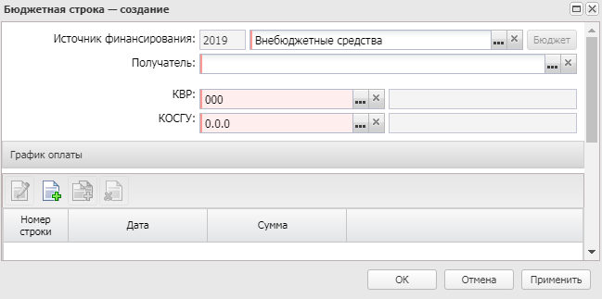
Рисунок 30 – Редактор бюджетной строки заявки при выборе внебюджетного источника финансирования
- Средства бюджетных, автономных учреждений:
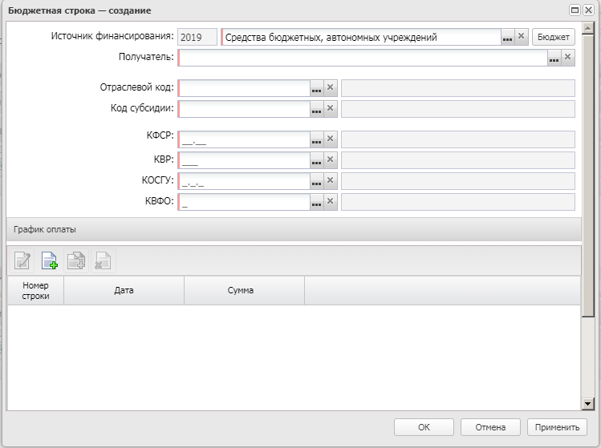
Рисунок 31 – Редактор бюджетной строки заявки с выбранным источником финансирования за счет средств бюджетного учреждения
На форме редактора заполняются поля:
- Источник финансирования – указывается источник финансирования.
- Смета – указывается смета, по которой осуществляется оплата закупки продукции.
- Получатель – наименование организации-получателя бюджетных средств.
- Код ОКС – заполняется значением поля Код справочника Объекты капитального строительства. Автоматически заполняется в документе, год планирования которого больше 2021, значением поля Код объекта капитального строительства выбранного значения поля Код субсидии или Код цели, если заполнено. Поле отображается в ЭД Закупка» с выключенным признаком Бюджет автономного/бюджетного учреждения, юридического лица размещающего закупки по 223-ФЗ и годом планирования больше 2021, если: включен параметр системы Заполнять информацию о финансировании, в поле Источник финансирования выбрано значение с типом Бюджетный источник или Средства бюджетных, автономных учреждений. Доступно для редактирования.
- Наименование кода ОКС – заполняется наименованием выбранного кода ОКС. Отображается, если отображается поле Код ОКС. Недоступно для редактирования.
- Отраслевой код – указывается отраслевой код.
- Регулярные выражения – если признак включен, поля КЦСР и\или КВР и\или Отраслевой код очищаются и скрываются с формы. Становятся доступны поля:
- Позиция – вводится значение позиции в числовом выражении. Отображается если включен признак Регулярные выражения.
- Значение – вводится значение позиции в текстовом выражении. Отображается, если включен признак Регулярные выражения.
- Кроме – признак доступен, если включен признак Регулярные выражения и заполнены поля Позиция и Значение.
Примечание. Признак Регулярные выражения отображается для кодов КЦСР, КВР и Отраслевой код.
- Код субсидии – указывается код субсидии.
- КВСР – указывается код ведомственной статьи расходов.
- КФСР – указывается код функциональной структуры расходов.
- КЦСР – указывается код целевой статьи расходов.
- Национальный проект – указывается наименование национального проекта. Значение выбирается из поля Наименование справочника Национальные проекты.
- Федеральный проект – указывается наименование национального проекта. Значение выбирается из поля Наименование справочника Национальные проекты.
- КВР – указывается код вида расходов.
- КОСГУ – указывается классификатор операций сектора государственного управления.
- Доп. ФК – указывается дополнительный функциональный код.
- Доп. ЭК – указывается дополнительный экономический код.
- Доп. КР – указывается дополнительный код расхода.
- Код цели – указывается код цели.
- КВФО – указывается код вида финансового обеспечения.
- Этап исполнения – указывается этап исполнения. Значение выбирается из списка Этапы исполнения контракта. Поле доступно для редактирования на статусе «Отложен». Отображается и обязательно для заполнения, если в группе полей Требования и информация по заказчику включен признак Установить сроки исполнения контракта.
Для автоматического заполнения полей используется кнопка Бюджет.
В нижней части формы расположен список График оплаты.
Для сохранения строки финансирования нажимается кнопка OK или Применить.

Список «График оплаты»
Для добавления графика оплаты нажимается кнопка (Создать). На экране появится форма:
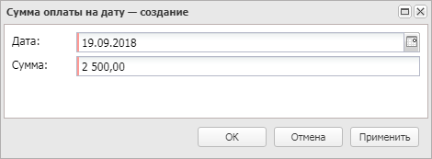
Рисунок 32 – Вид формы «Сумма оплаты на дату»
На форме заполняются поля:
- Дата – указывается дата платежа.
- Сумма – вручную вводится сумма платежа.
Для сохранения записи нажимается кнопка ОK или Применить.

Список «Места поставки товара, выполнения работ, оказания услуг»
В нижней части списка находится панель инструментов, на которой располагаются стандартные функциональные кнопки. С их помощью можно выполнить действия: открыть, автоматическое формирование строк графика поставки, настроить список.
Примечание. Инструмент доступен, если во всех строках спецификации выключен признак При выполнении закупаемых работ, оказании закупаемых услуг предусматривается поставка товара (выполнение работ, оказание услуг), поле Способ указания объема выполнения работы, оказания услуги не заполнено, или заполнено значением Объем может быть указан в количественном выражении.
При нажатии на инструмент Автоматическое формирование строк графика поставки появится форма:
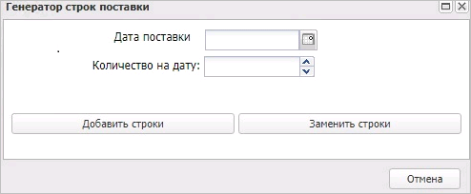
Рисунок 33 – Генератор строк поставки

На форме редактора заполняются поля:
- Дата поставки – указывается дата поставки. Обязательно для заполнения. Формат зависит от значения системного параметра Минимальный интервал между поставками в графиках поставки: ЭД "Заявка на закупку", ЭД "Решение".
- Количество на дату – указывается количество на дату поставки.
Примечание. Для документа в бюджете 44-ФЗ при сохранении поля проверяется, что введенное значение соответствует шаблону: <xs:pattern value="\d{1,18}(\.\d{1,11})?"/>. Если условие не выполняется, система выводит сообщение: Данные в поле Количество не соответствуют формату: число до 30-ти символов с дробной частью до 11 знаков.
На форме доступны кнопки:
- Добавить строки – при нажатии кнопки:
- в список График поставки добавляется дата, указанную в поле Дата поставки;
- на добавленную дату устанавливается количество, заданное в поле Количество на дату;
- если в списке уже есть добавляемая дата, то заданное количество прибавляется к введенной ранее дате;
- пересчитываются суммы;
- если контроли пройдены и функция выполнено, то форма закрывается.
- Заменить строки – при нажатии кнопки текущий график поставки по строкам очищается.

Создание новой строки списка «Места поставки товара, выполнения работ, оказания услуг»
Для создания новой строки места поставки нажимается кнопка (Создать). На экране появится форма:
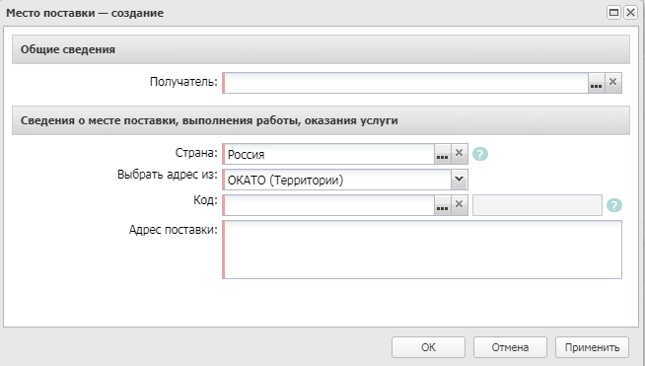
Рисунок 34 – Форма редактора строки «График поставки»
На форме редактора заполняются поля:
- Этап исполнения – указывается этап исполнения. Значение выбирается из списка Этапы исполнения контракта. Доступно для редактирования на статусе «Отложен». Отображается на форме, если в группе полей Требования и информация по заказчику включен признак Несколько этапов.
- Получатель – указывается организация-получатель.
- Страна – указывается наименование страны, в которой расположена организация-получатель.
- Выбрать адрес из – из раскрывающегося списка выбирается классификатор выбора адреса местонахождения организации контрагента. Для выбора доступны значения: КЛАДР, ОКТМО, ОКАТО (Территории). Если в справочнике для организации включен признак Заполнять в документах место поставки из шаблона, автоматически заполняется значением поля Выбрать адрес из закладки Сведения о месте поставки, выполнения работы, оказания услуги выбранной организации (закладка Шаблоны).
- Код территории – указывается код территории.
- Адрес поставки – вручную вводится адрес поставки товаров, выполнения работ или оказания услуг.
Для сохранения записи нажимается кнопка ОК или Применить.

График поставки товаров, выполнения работ, оказания услуг
Для открытия на редактирование строки графика поставки необходимо нажать кнопку (Открыть). На экране появится форма:
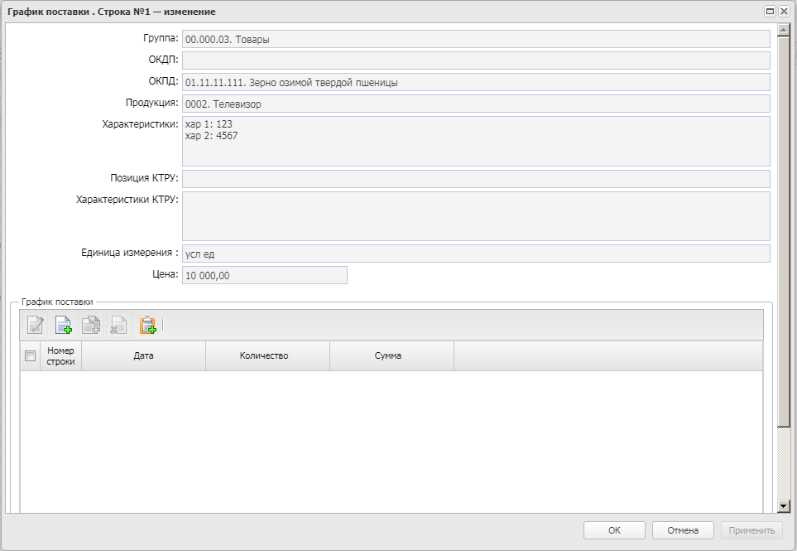
Рисунок 35 – Форма «График поставки»
В нижней части формы расположен список График поставки. Для добавления записи нажимается кнопка  (Создать). На экране появится форма:
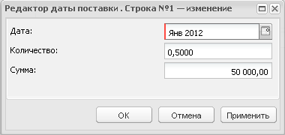
Рисунок 36 – Форма «Редактор даты поставки»
В форме заполняются поля:
- Дата – указывается дата оплаты.
- Объем работ, услуг – указывается объем работ, услуг. Атоматически заполняется значением поля Объем работ, услуг строки спецификации. Поле скрывается с формы и очищается при изменении для строки спецификации значения в поле Способ указания объема выполнения работы, оказания услуги на Объем может быть указан в количественном выражении или указании в поле Тип объекта закупки значения Товар или Не указано. Доступно для редактирования на статусе «Отложен». Обязательно для заполнения, если заполнено. Поле отображается на форме, если для строки спецификации в поле Способ указания объема выполнения работы, оказания услуги значение Объем не может быть указан в количественном выражении (указание объема в текстовом виде).
- Количество – автоматически рассчитывается как частное суммы и цены. Для документов, созданных в Бюджете 44-ФЗ, допускается значение до 30 символов с округлением до 11 знаков после запятой. Для документов, созданных в Бюджете 223-ФЗ, допускается значение до 30 символов с округлением до 5 знаков после запятой. Поле скрывается с формы и обнуляется значение, если в поле Способ указания объема выполнения работы, оказания услуги строки спецификации значение Объем не может быть указан в количественном выражении (указание объема в текстовом виде). При изменении значения поля Способ указания объема выполнения работы, оказания услуги на Объем может быть указан в количественном выражении значение поля пересчитывается по формуле Количество = Сумма /Цена с дробными копейками (если заполнено, иначе Цена). При сохранении поле проверяется на соответствие шаблону.
- Сумма – выводится сумма. Если поле Способ указания объема выполнения работы, оказания услуги не заполнено, или заполнено значением Объем может быть указан в количественном выражении, автоматически рассчитывается как произведение количества и цены. Если поле Цена с дробными копейками заполнено, то значение поля автоматически рассчитывается как округленное по математическим правилам до двух знаков после запятой произведение Цена с дробными копейками на введенное Количество: <Дата>.
Для сохранения записи нажимается кнопка ОK или Применить.
Для формирования периодов поставки на панели инструментов нажимается кнопка (Автоматическое формирование строк с заданной периодичностью). На экране появится форма:
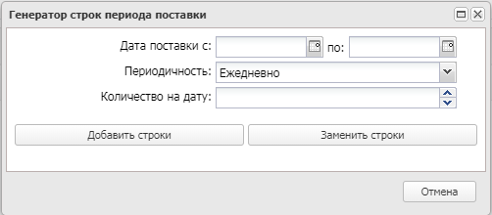
Рисунок 37 – Форма «Генератор строк периода поставки»
В форме редактора заполняются поля:
- Дата поставки с/по – указывается период поставки товаров, выполнения работ или оказания услуг.
- Периодичность – из раскрывающегося списка выбирается периодичность поставки товаров, выполнения работ или оказания услуг.
- Количество на дату – вручную вводится количество товаров, выполнения работ или оказания услуг. Для документов, созданных в Бюджете 44-ФЗ, допускается значение до 30 символов с округлением до 11 знаков после запятой. Для документов, созданных в Бюджете 223-ФЗ, допускается значение до 30 символов с округлением до 5 знаков после запятой. Если для строки спецификации поле Способ указания объема выполнения работы, оказания услуги не заполнено или заполнено значением Объем может быть указан в количественном выражении, допустимо вводить только положительные числа. Поле скрывается с формы и обнуляется значение, если в поле Способ указания объема выполнения работы, оказания услуги строки спецификации значение Объем не может быть указан в количественном выражении (указание объема в текстовом виде). При сохранении поле проверяется на соответствие шаблону.
Для сохранения записи нажимается кнопка Добавить строки, для замены записи нажимается кнопка Заменить строки.
Для сохранения записи графика поставки товара, выполнения работ, оказания услуг нажимается кнопка ОК или Применить.

Закладка «Расчет НМЦ»
На закладке Расчет НМЦ содержится перечень закупаемых товаров, работ или услуг. Закладка имеет вид:
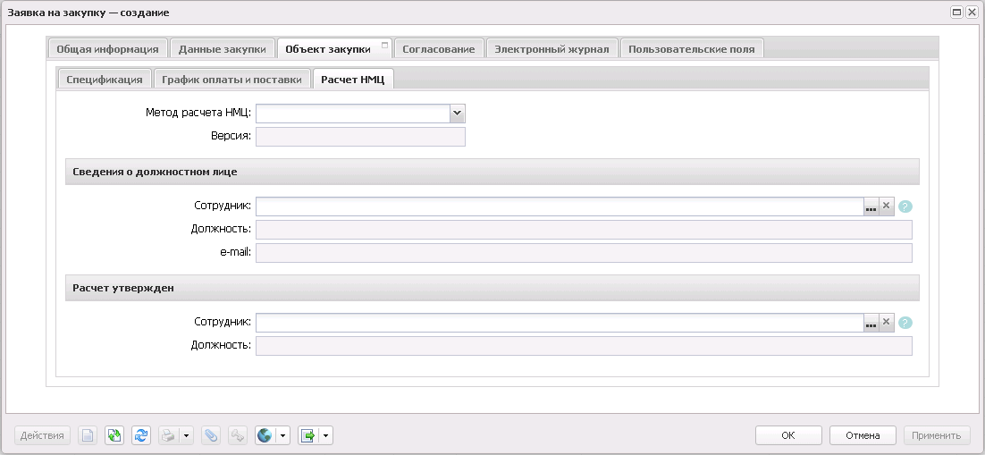
Рисунок 38 – Закладка «Расчет НМЦ»
На форме заполняются поля:
- Метод расчета НМЦ – для выбора доступны значения:
- Анализ исполненных контрактов;
- Анализ коммерческих предложений;
- Анализ публичных оферт;
- Расчет НМЦ лекарственных препаратов.
Доступно для редактирования на статусе «Отложен».
- Версия – выводится версия. Пересчитывается при выполнении действия Выполнить перерасчет НМЦ.
В группе полей Сведения о должностном лице заполняются поля:
- Сотрудник – выбор из справочника Персоналии значения полей Фамилия, Имя, Отчество.
- Должность – вводится должность сотрудника.
- e-mail – выводится e-mail.
В группе полей Расчет утвержден заполняются поля:
- Сотрудник – выбор из справочника Персоналии значения полей Фамилия, Имя, Отчество. Доступно для редактирования на статусе «Отложен».
- Должность – вводится должность сотрудника.
Примечание. Закладка Расчет НМЦ тображается только для документов в бюджете с выключенным признаком Бюджет автономного/бюджетного учреждения, юридического лица размещающего закупки по 223-ФЗ при наличии лицензии price_list_integration.

Группа полей «Запрос коммерческих предложений»
Группа полей Запрос коммерческих предложений отображается на форме, если заполнено хотя бы одно из полей.
На форме содержатся поля:
- Дата запроса новых КП – отображается, если заполнено. Заполняется при получении расчета цены сервиса автоматического расчета цен.
- Срок предоставления КП – отображается, если заполнено. Заполняется при получении расчета цены сервиса автоматического расчета цен.
- Дата поступления нового КП – отображается, если заполнено. Заполняется при получении расчета цены сервиса автоматического расчета цен.
- Общее количество поступивших КП – отображается, если заполнено. Заполняется при получении расчета цены сервиса автоматического расчета цен.

Закладка «Дополнительная информация»
На закладке Дополнительная информация содержатся группы полей:
- Дополнительная информация;
- Информация об ответственном сотруднике;
- Информация об ответственном сотруднике заказчика;
- Поставщики;
- Признаки.

Группа полей «Дополнительная информация»
Группа полей Дополнительная информация имеет вид:
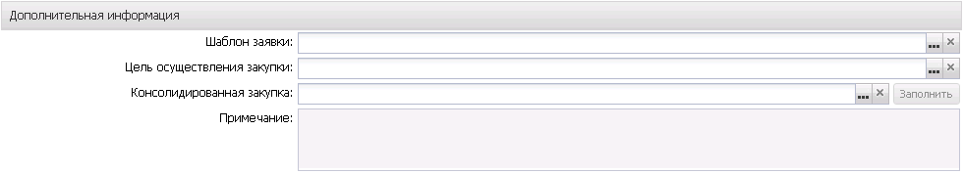
Рисунок 39 – Закладка «Дополнительная информация»
В группе полей заполняются поля:
- Шаблон заявки – если в поле выбрано значение, то пользователю предоставляется возможность печати документа в выбранном шаблоне.
- Цель осуществления закупки – наименование потребности, в соответствии с которой формируется заказ.
- Консолидированная закупка – выбор ЭД «Консолидированная закупка» для проведения закупочных процедур для разных заказчиков с одинаковыми потребностями.

Группа полей «Поставщики»
В группе полей Поставщики находится список потенциальных поставщиков продукции.
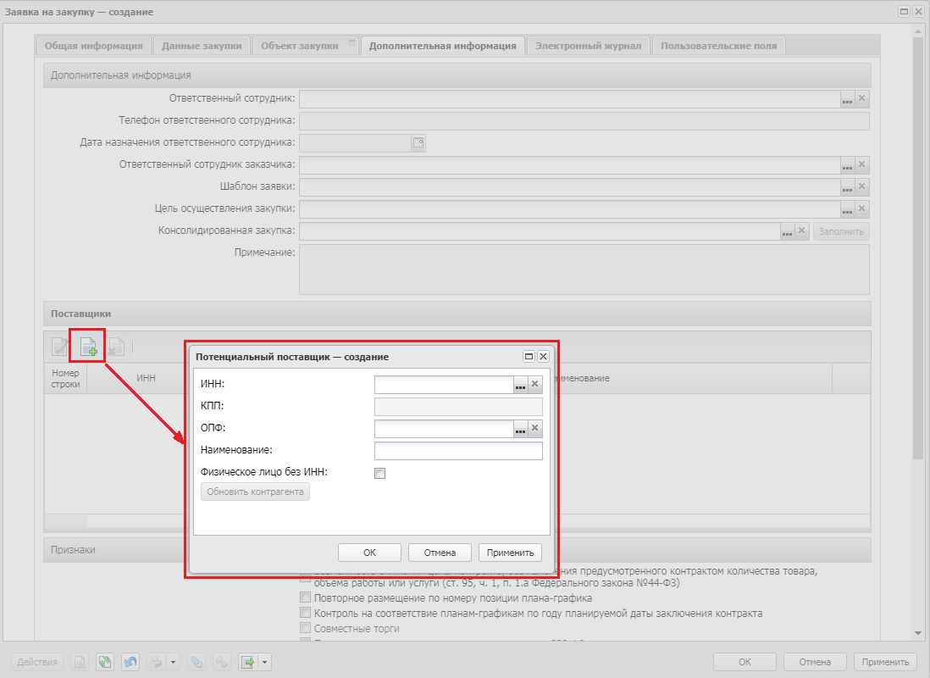
Рисунок 40 – Заполнение группы полей «Поставщики»
Для добавления поставщика нажимается кнопка (Создать), на экране появится форма:
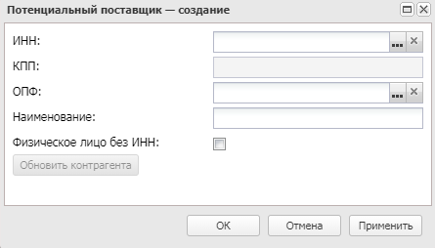
Рисунок 41 – Редактор потенциального поставщика
В форме заполняются поля:
- ИНН – указывается значение ИНН из справочника Организации.
- КПП – указывается КПП организации поставщика. Автоматически заполняется значением поля КПП выбранной организации.
- ОФП – выводится значение поля Краткое наименование справочника Организационно-правовые формы.
- Наименование – название организации поставщика продукции. Автоматически заполняется значением поля Официальное наименование выбранной организации.
- Физическое лицо без ИНН – при включении признака становится обязательным выбор поставщика из справочника.

При нажатии на кнопку Обновить контрагента система выводит предупреждение: «Текущие данные об организации будут заменены из справочника. Продолжить?». Если пользователь подтверждает действие, значения полей ИНН, КПП, Наименование, Физическое лицо без ИНН обновляются.
Примечание. Кнопка Обновить контрагента активна, если поставщик выбран из справочника.
После заполнения необходимых полей нажимается кнопка OK. Организация поставщик продукции добавится в список. В список потенциальных поставщиков можно добавлять названия организаций, которых нет в справочнике Организации.

Группа полей «Признаки»
Группа полей Дополнительная информация имеет вид:
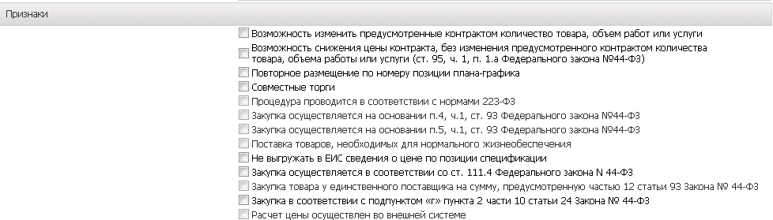
Рисунок 42 – Группа полей «Признаки»
В группе полей заполняются поля:
- Отклонен оператором ЭМ – признак автоматически включается при выполнении запроса статуса закупки в электронном магазине с типом АГЗРТ, если закупка была отклонена оператором электронного магазина.
- Возможность изменить предусмотренные контрактом количество товара, объем работ или услуги – при включении признака становится возможным изменение предусмотренного контрактом количества продукции.
- Возможность снижения цены контракта, без изменения предусмотренного контрактом количества товара, объема работы или услуги (ст. 95, ч. 1, п. 1.а Федерального закона №44-ФЗ) – при включении признака становится доступной возможность снижения цены контракта без изменения количества продукции.
- Повторное размещение по номеру позиции плана-графика – признак включается при повторном проведении процедуры.
- Контроль на соответствие планам-графикам по году планируемой даты заключения контракта – признак включается при формировании документа из ЭД «План-график», год которого меньше или равен 2013 году.
- Совместные торги – при включении признака допускается указывать несколько заказчиков при проведении процедуры определения поставщика.

Создание ЭД «Заявка на закупку» из ЭД «План-график»
Для создания ЭД «Заявка на закупку» на основании ЭД «План-график» необходимо из меню Планирование заказа→Реестр планов-графиков открыть ЭД «План-график» на статусе «План утвержден».
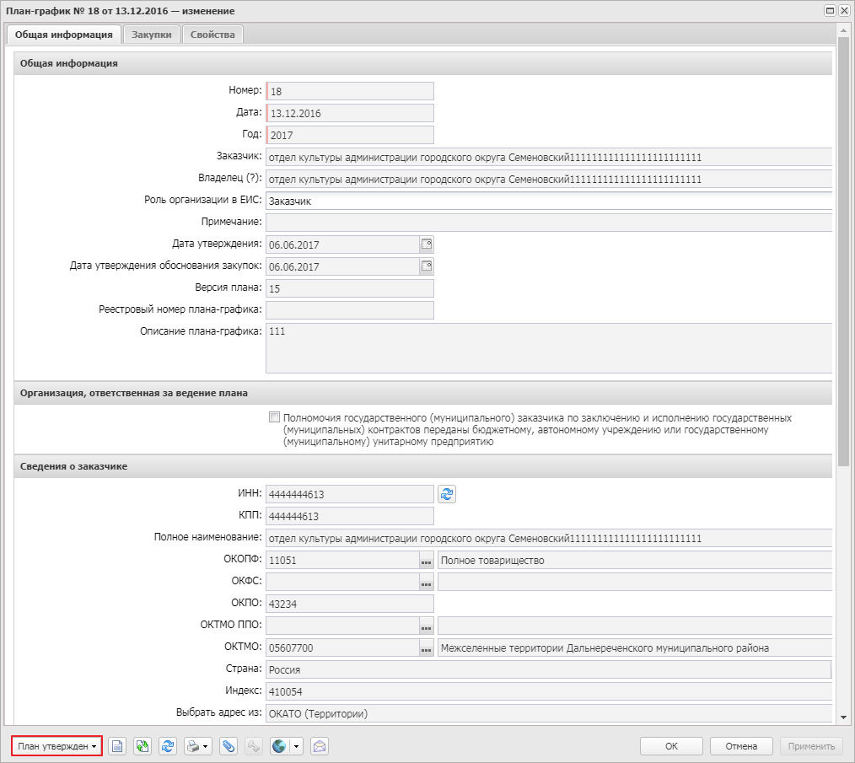
Рисунок 43 – ЭД «План-график» на статусе «Утвержден»
На закладке Закупки отметить соответствующую позицию (или несколько позиций), из которой будет осуществлено формирование электронного документа, вызвать контекстное меню нажатием правой кнопки мыши и выбрать действие Сформировать документ.
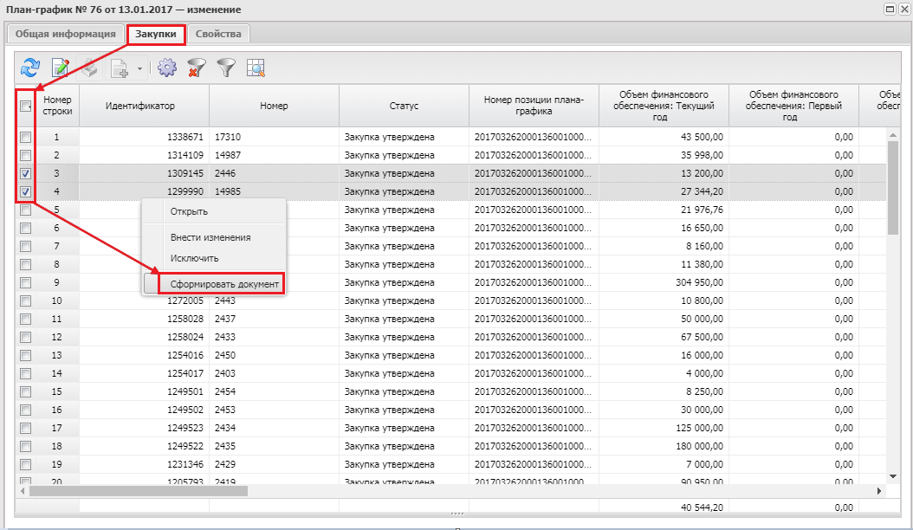
Рисунок 44 – Формирование ЭД «Закупка» из ЭД «План-график»
В открывшемся окне Формирование документа из строк плана указать класс формируемого документа Заявка на закупку и нажать кнопку ОК.
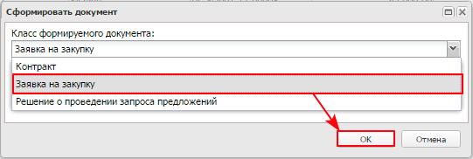
Рисунок 45 – Формирование заявки на закупку из строк плана
При создании ЭД «Заявка на закупку» из ЭД «План-график»:
- если для группы продукции существует характеристика с типом Классификатор действий, ее значение наследуется из поля Действие;
- если у группы продукции существует несколько характеристик с типом Классификатор действий, то наследуется только одна из них;
- наследуется значение поля Способ закупки на закладке Общая информация.

Особенности создания ЭД «Заявка на закупку» с разбивкой на лоты
При делении информации на лоты видимость закладок в зависимости от выбора способа определения поставщика аналогична видимости закладок в ЭД «Заявка на закупку» без разбивки на лоты.
Заполнение закладки Общая информация, информация на которой не делится на лоты, осуществляется так же, как при создании ЭД «Заявка на закупку» без разбивки на лоты.
Примечание. По умолчанию признак Многолотовый заказ доступен только для пользователей, организация которых обладает следующими ролями: ПБС, Бюджетное учреждение, Автономное учреждение, Заказчик.
Разбивка на лоты осуществляется на этапе создания документа вручную и на статусе «Отложен».
Разбивка на лоты может быть осуществлена, если указан один из следующих способов определения поставщика: Открытый конкурс, Закрытый конкурс, Конкурс с ограниченным участием, Закрытый конкурс с ограниченным участием, Двухэтапный конкурс, Закрытый двухэтапный конкурс, Закрытый аукцион.

Автоформирование лотов
Чтобы разделить информацию в ЭД «Заявка на закупку» на лоты, на закладке Общая информация в группе полей Общие сведения о закупке включается признак Многолотовый заказ.
В результате станет активна кнопка Автоформирование лотов. При нажатии на кнопку открывается диалог автоматического формирования лотов, где в раскрывающемся списке выбирается один из признаков, по которым будет делиться информация:
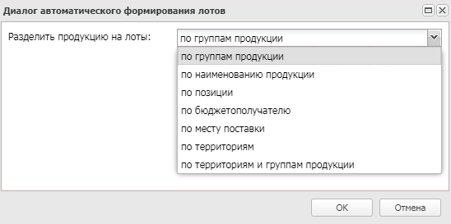
Рисунок 46 – Диалог автоматического формирования лотов

Создание лотов вручную
Чтобы разделить имеющуюся информацию о продукции в ЭД «Заявка на закупку» на лоты вручную, необходимо включить признак Многолотовый заказ. При включении признака становится доступен список Лоты на закладке Данные закупки:
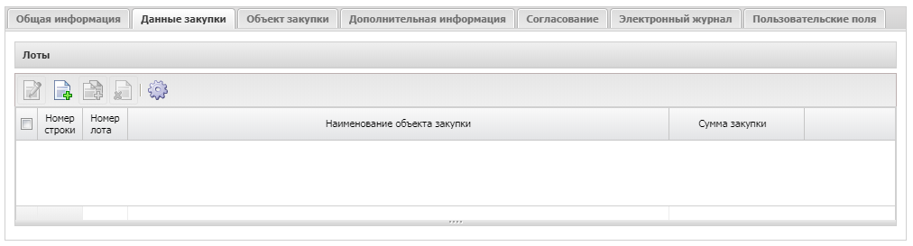
Рисунок 47 – Закладка «Данные закупки», список «Лоты»
Чтобы создать новый лот, нажимается кнопка (Создать), на экране появится форма Данные закупки – создание.
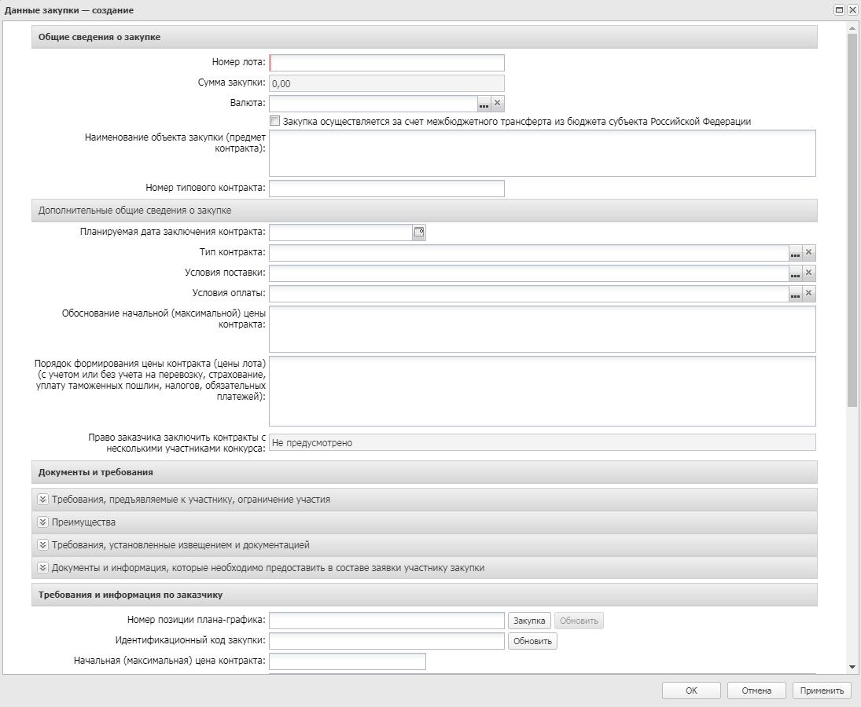
Рисунок 48 – Форма «Данные закупки – создание», деление на лоты
Заполнение полей формы описано в разделе «Закладка «Данные закупки»».

Прикрепление файлов к ЭД «Заявка на закупку»
Для прикрепления файлов к ЭД «Заявка на закупку» нажимается кнопка (Прикрепленные файлы), в открывшемся окне выбираются необходимые файлы и нажимается кнопка Выбрать.
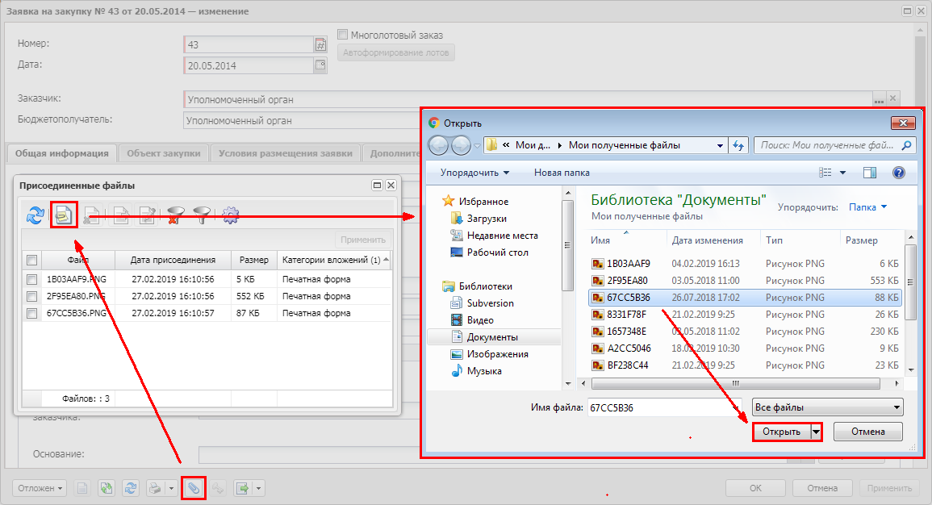
Рисунок 49 – Прикрепление файла в ЭД «Заявка на закупку»
После прикрепления файла указывается категория файла. Для этого в контекстном меню, вызываемом нажатием правой кнопкой мыши, выбирается пункт Категория вложений→Назначить... В открывшейся форме Категории вложений указывается категория вложения и нажимается кнопка Выбрать.
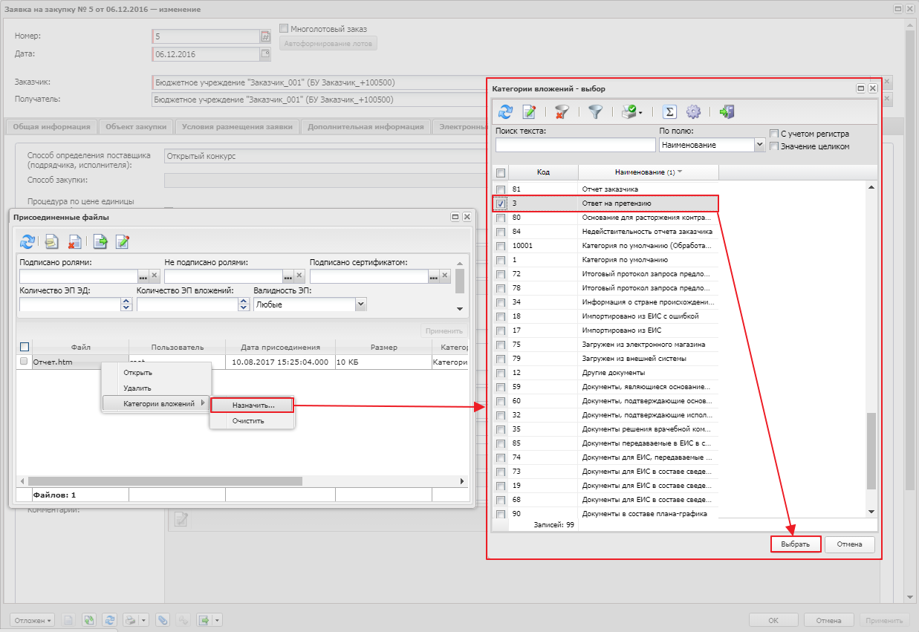
Рисунок 50 – Категории вложений файлов ЭД «Заявка на закупку»

Обработка ЭД «Заявка на закупку»

ЭД «Заявка на закупку» на статусе «Отложен»
Над ЭД «Заявка на закупку» на статусе «Отложен» выполняется действие:
- Обработать – при выполнении действия осуществляются следующие проверки:
  - Если включен параметр системы Пропускать статус "Несоответствие", при выполнении действия документ переходит на статус «Проект». Если параметр системы выключен и цена позиции спецификации соответствует цене, указанной в Справочнике цен для данной продукции, документ переходит на статус «Проект». Если цена не соответствует – на статус «Несоответствие». Если контроль документа по номеру позиции ЭД «План-график» не пройден и для параметра системы Статус "Несоответствие плану" указано значение Не пропускать, ЭД «Заявка на закупку» переходит на статус «Несоответствие плану».
- Если в поле Электронный магазин выбрана запись, у которой в поле Тип электронного магазина указано значение АГЗРТ, проверяется, что по всем строкам спецификации для записи справочника Каталог электронного магазина, выбранной в поле Артикул, заполнено поле ОКПД. Если условие не выполняется, система выводит сообщение об ошибке: AZK-11010.
Примечание. Контроль может быть проигнорирован, если пользователь обладает специальным правом Позволять игнорировать проверку заполнения ОКПД в справочнике "Каталог электронного магазина" при обработке ЭД "Заявки на закупку".
- Проверяется, что в ЭД «Закупка», на основании которого сформирован документ, выключен признак Информация, не подлежащая размещению. Если условие не выполнено, система выводит сообщение об ошибке AZK-1348.
Примечание. Контроль осуществляется для ЭД «Закупка» с тем же значением поля Номер позиции плана-графика на любом статусе кроме «Удален», включенного в ЭД «План-график» на статусах «План-график утвержден», «Изменение плана-графика»; при обработке решения с включенным признаком Осуществляется совместное проведение торгов контроль осуществляется для каждого заказчика.
Примечание. Контроль осуществляется для ЭД «Заявка на закупку» со способом определения поставщика Электронный аукцион, Открытый конкурс в электронной форме, Запрос котировок в электронной форме, ЭД «Решение о проведении торгов на ЭТП» со способом определения Электронный аукцион, ЭД «Решение о проведении запроса котировок» со способом определения Запрос котировок в электронной форме, ЭД «Решение о проведении конкурса» со способом определения Открытый конкурс в электронной форме.

ЭД «Заявка на закупку» на статусе «Проект»
Над ЭД «Заявка на закупку» на статусе «Проект» выполняется действие Утвердить.
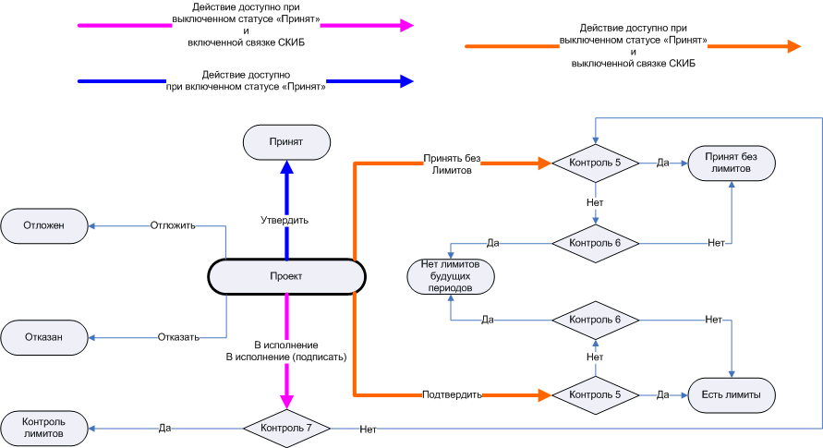
Рисунок 51 – Схема обработки ЭД «Заявка на закупку» на статусе «Проект»

ЭД «Заявка на закупку» на статусе «Принят»
Над ЭД «Заявка на закупку» на статусе «Принят» выполняется действие В исполнение.
ЭД «Заявка на закупку» переходит на статус «Принят без лимитов» (при наличии в графике оплаты внебюджетных источников финансирования или средств бюджетных учреждений) или на статус «Контроль лимитов/плана ФХД» (при наличии в графике оплаты бюджетных источников финансирования).
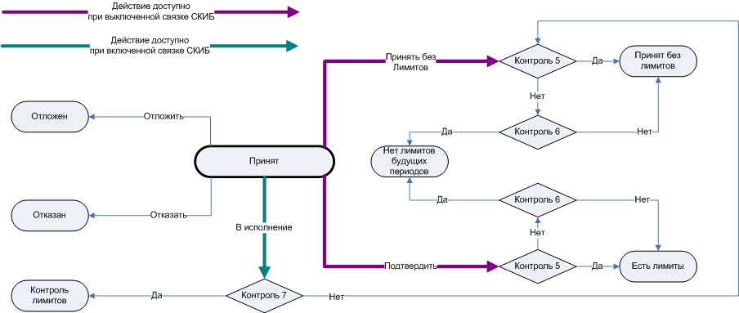
Рисунок 52 – Схема обработки ЭД «Заявка на закупку» на статусе «Проект»

ЭД «Заявка на закупку» на статусе «Контроль лимитов/плана ФХД»
В случае прохождения контроля лимитов (наличия в ЭД «Заявка на закупку» бюджетного источника финансирования) в системе «АЦК-Госзаказ» ЭД переходит на статус «Контроль лимитов/плана ФХД».
Автоматически при наличии лимитов со статуса «Контроль лимитов/плана ФХД» ЭД «Заявка на закупку» перейдет на статус «Есть лимиты/план», при отсутствии лимитов – на статус «Нет лимитов».

ЭД «Заявка на закупку» на статусе «Есть лимиты/план»
В ЭД «Заявка на закупку» на статусе «Есть лимиты/план» можно включить в ЭД:
- «Решение о закупке у единственного источника»;
- «Решение о проведении конкурса»;
- «Решение о проведении запроса котировок»;
- «Решение о проведении торгов на ЭТП».
При включении в документ ЭД «Заявка на закупку» переходит на статус «В обработке» и становится доступным только для просмотра.
При выполнении действия Вернуть в ЭД «Решение о проведении закупки. Иной способ» на статусе «Обработка завершена», ЭД «Заявка на закупку» возвращается на статус «В обработке».

ЭД «Заявка на закупку» на статусе «Принят без лимитов»
ЭД «Заявка на закупку» на статусе «Принят без лимитов» можно включить в ЭД:
- «Решение о закупке у единственного источника»;
- «Решение о проведении конкурса»;
- «Решение о проведении запроса котировок»;
- «Решение о проведении торгов на ЭТП».
При включении ЭД «Заявка на закупку» переходит на статус «В обработке».
При выполнении действия Вернуть в ЭД «Решение о проведении закупки. Иной способ» на статусе «Обработка завершена», ЭД «Заявка на закупку» возвращается на статус «В обработке».

ЭД «Заявка на закупку» на статусе «Принят организатором»
ЭД «Заявка на закупку» на статусе «Принят организатором» можно включить в ЭД:
  - «Решение о закупке у единственного источника»;
  - «Решение о проведении конкурса»;
  - «Решение о проведении запроса котировок»;
  - «Решение о проведении аукциона».
- Выгрузить в электронный магазин – при выполнении действия осуществляется выгрузка документа в электронный магазин и включается признак Выгружен в ЭМ со статуса "Принят организатором".
- Сформировать договор – при выполнении действия проверяется тип электронного магазина:
- Если электронный магазин не указан, включен параметр системы Разрешить формирование ЭД "Договор", ЭД "Контракт" из ЭД "Заявка закупку" и способ определения поставщика Закупка у единственного поставщика (исполнителя, подрядчика), проверяется наличие порожденного ЭД «Договор» на любом статусе, кроме статуса «Удален»:
- если такой документ найден, система выводит сообщение об ошибке AZK-2902;
- если такой документ не найден, проверяется наличие порожденного ЭД «Контракт» на любом статусе, кроме статуса «Удален»:
- если такой документ найден, система выводит сообщение об ошибке AZK-2904;
- если такой документ не найден, формируется порожденный ЭД «Контракт» или «Договор» в соответствии с правилами формирования.
Если параметр системы Разрешить формирование ЭД "Договор", ЭД "Контракт" из ЭД "Заявка закупку" выключен или способ определения поставщика отличен от Закупка у единственного поставщика (исполнителя, подрядчика), система выводит сообщение об ошибке AZK-2906.
- Если указан Портал поставщиков, ОТС-Маркет или РТС-Маркет, или АГЗРТ, или БФТ формат, проверяется наличие порожденного ЭД «Договор» на любом статусе, кроме статуса «Удален»:
- если такой документ найден, система выводит сообщение об ошибке AZK-2902;
- если такой документ не найден, проверяется наличие порожденного ЭД «Контракт» на любом статусе, кроме статуса «Удален»:
- если такой документ найден, система выводит сообщение об ошибке AZK-2904;
- если такой документ не найден, формируется порожденный ЭД «Контракт» или «Договор» в соответствии с правилами формирования.
Если все контроли пройдены, то документ переходит на статус «Обработка завершена».
Примечание. Правила формирования ЭД «Контракт» описаны в документе БАРМ.00003-46 34 05-1 Система «АЦК-Госзаказ». Блок исполнения закупок. Подсистема контроля контрактов, договоров государственного/муниципального заказа. Контракт, Проект контракта, Карточка контракта, Протоколы контракта. Руководство пользователя, ЭД «Договор» в документе БАРМ.00003-46 34 05-2 Система «АЦК-Госзаказ». Блок исполнения закупок. Подсистема контроля контрактов, договоров государственного/муниципального заказа. Договор. Руководство пользователя .
При выполнении действия Вернуть в ЭД «Решение о проведении закупки. Иной способ» на статусе «Обработка завершена», ЭД «Заявка на закупку» возвращается на статус «В обработке».

ЭД «Заявка на закупку» на статусе «В обработке»
Для ЭД «Заявка на закупку» на статусе «В обработке» недоступно никаких действий, документ доступен только для просмотра.
Если документ был выгружен в СКИБ и в параметре системы Связь с СКИБ указано значение:
- online-режим, то документ переходит на статус «Обработка завершена», строка АРМ «Резервы лимитов/плана ФХД (Заявки на закупку)» переходит на статус «Обработка документа завершена» и выключается признак Автоосвобождение экономии по закупкам малого объема;
- offline-режим, то во внешнюю систему отправляется информация об уведомлении.
Если параметр системы Автоматически освобождать остаток резерва лимитов/плана при несостоявшейся закупке включен, освобождается остаток лимитов и документ переходит на статус «Обработка завершена».
При переходе решения, в которое включен ЭД «Заявка на закупку», на статус «Отказ от проведения» ЭД «Заявка на закупку» переходит на статус «Обработка завершена».

НАШИ КОНТАКТЫ
Звоните: | Пишите:
(495) 784-70-00 | bft@bftcom.com
Будьте с нами онлайн: | Приезжайте:
www.bftcom.com | 129085, г. Москва,  ул. Годовикова, д. 9, стр. 17

Дружите с нами в социальных сетях:

  vk.com/bftcom |   t.me/ExpertBFT_bot

